技术常见问题
- tcp和udp的区别

特性 | TCP | UDP
连接方式 | 面向连接（必须建立连接后才能传输数据），意味着数据传输之前必须先进行三次握手（3-way handshake）来建立连接，确保通信双方可以安全可靠地交换数据。 | 无连接（无需建立连接，数据可以直接发送），它直接发送数据包而无需建立连接，这样可以减少延迟，提高传输速度，但不保证数据的到达和顺序。
数据传输保证 | 提供可靠的数据传输，确保数据的完整性和正确性。它通过确认应答（ACK）和重传机制，确保数据从源头到目的地没有丢失或损坏。如果发生丢包或数据错误，TCP 会重发丢失的或损坏的数据包。 | 不保证数据传输的可靠性，数据可能丢失或出错。它不会进行错误检查和数据包重传，因此，如果数据包丢失或发生错误，接收方不会得到通知。
流量控制 | 有流量控制机制，通过滑动窗口等机制进行调节 | 无流量控制，发送方可以随意发送数据
拥塞控制 | 有拥塞控制，动态调整发送速率以防止网络拥堵 | 无拥塞控制，发送方的速率不受控制
传输速度 | 较慢，由于重传、流量控制、拥塞控制等机制，传输效率相对较低 | 较快，由于缺乏这些机制，传输速度相对较高
数据包顺序 | 保证数据包按顺序到达，若乱序则会重新排序数据包，确保数据的完整性和顺序。 | 不保证数据包顺序，可能出现乱序，应用层需要自行处理顺序问题（如果需要的话）。
数据包大小 | 每个包的数据大小较大，最大为 65,535 字节 | 每个包的数据大小较小，最大为 65,507 字节（8字节UDP头部 + 65,507字节数据）
头部大小 | 固定为 20 字节，用于存储控制信息。 | 8 字节
可靠性 | 提供可靠性，采用确认应答机制（ACK）和重传机制 | 不提供可靠性，数据包发送后不进行确认
使用场景 | 适用于需要可靠性、顺序保证和完整性的应用，文件传输、网页浏览、电子邮件、远程登录等需要可靠性和顺序保证的应用 | 适用于对实时性要求高但可以容忍丢包的应用，视频直播、在线游戏、DNS、实时语音通信等对速度要求高且可以容忍丢包的应用

- 如何让udp也变得可靠？

要让 UDP 变得可靠，可以在应用层实现以下机制：
应用层确认机制（ACK）：通过确认和重传机制模拟可靠性。
重传策略与序列号：为每个数据包分配序列号，确保按顺序接收和重传丢失的包。
数据完整性检查：使用校验和确保数据在传输过程中未损坏。
顺序控制：通过序列号保证数据包按顺序到达。
流量控制与拥塞控制（可选）：在应用层实现流量控制和拥塞控制，以避免网络负载过重。
通过这些方法，UDP 可以在某些情况下实现类似 TCP 的可靠性，但由于缺乏原生的可靠性机制，这些方法通常会增加额外的开销和延迟。选择是否使用这些机制，需要根据具体应用的要求和网络状况来决定。

- 怎么保证套接字的长连接？

为了保证套接字的长连接，可以采取以下几种常见措施：
心跳机制：通过定期发送心跳包（Ping），确保连接处于活跃状态。
应用层保活机制：通过应用层定期发送保活消息，保持连接不被中断。
合理的超时时间配置：调整 TCP、HTTP 等协议的超时时间设置，避免连接因空闲被自动关闭。
负载均衡和服务器配置：确保负载均衡器和服务器在处理长连接时不会关闭空闲连接。
NAT 保活机制：对于 NAT 环境，定期发送数据包以保持 NAT 映射。
通过这些方式，能够有效确保套接字的长连接在应用层和网络层的稳定性，满足对持久连接的需求。

- 无符号16位整型数据的取值范围?有符号16位整型数据的取值范围？

无符号16位整型 (unsigned short 或 uint16_t) 取值范围：0 到 65535，无符号16位整型没有负值，这意味着它的最低值是 0，最大值是 65535（即 2^16 - 1），它使用所有16位来表示正整数。
有符号16位整型 (short 或 int16_t) 取值范围：-32768（即 -2^15） 到 32767（即 2^15 - 1），有符号16位整型使用1位表示符号位（0表示正数，1表示负数），其余15位用于表示数值。

- TCP协议怎么样搭建客户端

以下是基于 TCP 协议实现客户端连接的基本流程：
创建套接字：使用 socket() 创建一个 TCP 套接字。
连接服务器：通过 connect() 方法连接到服务器。
发送数据：使用 send() 方法发送数据。
关闭套接字：通过 close() 方法关闭套接字连接。

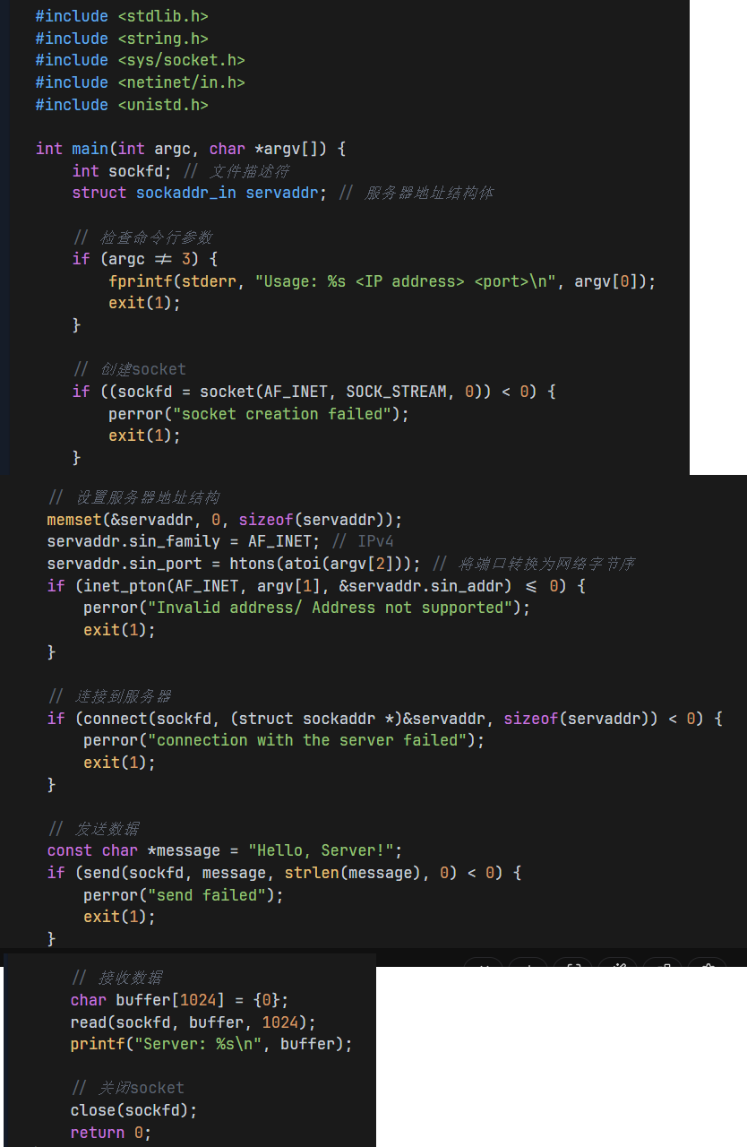

- 怎样查看linux的内核版本

要查看 Linux 内核版本，常用的命令包括：
uname -r：快速查看内核版本。
cat /proc/version：获取更详细的内核版本信息。
cat /etc/os-release：查看操作系统的版本信息，部分发行版也包含内核版本。

- 简述一下线程池的原理

线程池的创建：线程池在程序启动时创建一定数量的工作线程，这些线程处于等待状态，准备执行任务。
任务队列：任务被提交到线程池时，首先进入任务队列。如果线程池中有空闲线程，它们会从队列中取出任务并执行。如果没有空闲线程，且线程池中线程数量未达到最大限制，则会创建新的线程；如果达到了最大线程数，新的任务将被阻塞或者被拒绝。
线程复用：线程池中的线程执行完任务后，并不会销毁，而是返回池中，等待下一个任务的到来。这样可以避免频繁创建和销毁线程的开销。
控制线程数量：线程池可以设置最小线程数和最大线程数，防止线程数过多或过少影响系统性能。
任务执行策略：线程池根据不同的调度策略来管理任务的执行，例如：先进先出（FIFO）、优先级队列、拒绝策略等。
总结
通过线程池，系统能够更高效地管理线程，降低资源消耗，提高响应速度。线程池通过管理一组预先创建的线程、使用任务队列和复用线程等方式，减少了线程的创建销毁开销，提高了并发性能和资源利用率。

- 什么是粘包

粘包（Packet Fusion）是指在TCP连接中，由于数据的接收和分发机制的特点，发送方发送的多个数据包在接收方接收到的数据流中被“粘”在一起，导致接收方无法正确区分每个数据包的边界。粘包通常是由于TCP协议的流式传输特性所导致的。

粘包原因：
TCP是流式协议：TCP不像UDP那样是消息导向的协议，它是一个字节流协议。在TCP中，数据在发送时并不保证被分成独立的数据包传输，而是按照流的方式发送。即使发送端发送了多个数据包，接收端接收到的可能是一个合并的连续字节流，无法判断数据包的边界。
发送方和接收方的处理方式不同：TCP协议并不定义每个数据包的“边界”，发送方可以在任意时刻将数据发送出去，而接收方必须从流中识别每个数据包的边界。因此，多个数据包可能会在网络传输过程中合并成一个大的数据包，或者一个数据包被拆分成多个小的数据包。
网络延迟和缓冲区：TCP的接收方有自己的接收缓冲区，缓冲区满或网络延迟时，接收到的数据可能被延迟处理或者被合并。
表现：
多个数据包合并：多个发送的数据包可能在接收端被合并成一个大数据包，这就是粘包。
数据包拆分：有时，一个数据包可能被拆分成多个小的数据块进行传输。
在这种情况下，接收端会读取到一个数据流，但它无法分辨出哪些部分属于同一个数据包，哪些属于另一个数据包。
解决粘包问题：
为了正确区分每个数据包的边界，通常有以下几种解决办法：
定长协议：发送的数据包大小固定，接收端可以通过固定的长度来判断数据包的边界。但不灵活，浪费带宽（当数据小于最大包大小时）。
特殊分隔符：通过在数据包之间添加一个特殊的分隔符（例如，\0 或自定义的结束符）来标记每个数据包的结束，接收方可以根据该分隔符来确定数据包的边界。但如果数据本身包含分隔符，可能会造成问题（需要对数据进行转义或处理）。
包头+包体协议：通过在每个数据包的前面添加一个固定长度的包头，包头中包含数据包的长度信息，接收方可以根据包头来判断整个数据包的长度，从而正确地分割数据包。是常见的解决方法，灵活且不容易出错。通常会将数据包的长度、序列号等信息放在包头部分。
举例：例如，如果发送方连续发送两个数据包：“Hello”和“World”，而接收方在某一时刻收到了“HelloWorld”，那么这两个数据包就发生了粘包。接收方无法识别它们是两个独立的消息，而是当作一个连续的消息接收并处理。
总结
粘包是TCP协议中的常见问题，主要是由于TCP是流式协议，接收端无法自然分辨多个数据包的边界。解决方法有：定长协议、特殊分隔符、包头+包体等方式。包头+包体方案是最常见的解决方法，它通过在每个数据包中添加包头（包括数据包长度）来确保接收方可以正确识别数据包的边界，避免粘包问题。通过这些方式，应用程序能够有效解决因TCP流式传输引起的粘包问题。

- 栈和队列的区别？

特性 | 栈（Stack） | 队列（Queue）
元素访问顺序 | LIFO（后进先出），即最后被压入栈的元素会最先被弹出。 | FIFO（先进先出）。即最早进入队列的元素会最先被处理。
插入和删除位置 | 只在栈顶进行插入和删除。只能访问栈顶的元素。 | 支持两端操作，一端（对尾）插入，另一端（对头）删除
常用操作 | push（压栈）、pop（出栈）、peek（查看栈顶） | enqueue（入队）、dequeue（出队）、peek（查看队头）
使用场景 | 函数调用栈、递归、括号匹配、浏览器历史记录等 | 打印任务管理、缓冲区管理、进程调度、消息队列等

- 简述三次握手和四次握手？

三次握手：
客户端发送 SYN。
服务器响应 SYN-ACK。
客户端发送 ACK，连接建立。
四次挥手：
客户端发送 FIN。
服务器回应 ACK。
服务器发送 FIN。
客户端回应 ACK，连接断开。
三次握手原因：确保双方能够互相确认对方的接收和发送能力。
四次挥手原因：TCP 是全双工协议，需要双方各自完成断开过程。
TIME_WAIT 和 2MSL：保证网络中可能的延迟数据包被正确处理，避免连接重叠。

- 网络七层模型是什么

网络的七层模型（OSI模型）： OSI模型是一个网络通信模型，将网络协议和通信过程分为七个层次：（物数网传会表应）

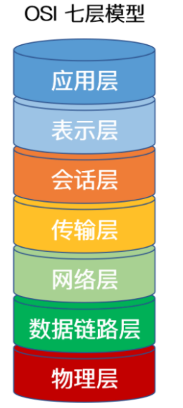

- 动态库如何更新？

更新动态库在 Linux 系统上是一项常见操作步骤如下：
将新版本的动态库复制到系统目录（如 /usr/lib 或 /usr/local/lib）。
运行 ldconfig 命令更新动态链接器的缓存。
使用 ldd 或 LD_LIBRARY_PATH 确认程序正确链接到新的库。
如需长期使用非标准路径的库，编辑 /etc/ld.so.conf 并运行 ldconfig。
程序未找到更新的库：
确保 ldconfig 已正确执行。
检查是否需要重启服务或系统以生效。
版本冲突问题：
通过符号链接（ln -s）确保库版本一致性。

- 哪种排序最快,快速排序是如何实现的？

快速排序通常是最快的通用排序算法，尤其在处理大规模随机数据时。但在特定场景下，选择最适合的排序算法才是“最快”的关键。

#include <stdio.h>

// 步骤 1：实现交换函数，用于交换两个元素的位置
void swap(int* a, int* b) {
int t = *a;
*a = *b;
*b = t;
}

// 步骤 2：实现分区函数
// 功能：选择基准元素并将数组划分为两部分
int partition(int arr[], int low, int high) {
int pivot = arr[high]; // 选择最后一个元素作为基准
int i = (low - 1); // 指向比基准小的最后一个元素的索引

// 遍历数组，将小于等于基准的元素移到左边
for (int j = low; j <= high - 1; j++) {
if (arr[j] <= pivot) { // 如果当前元素小于等于基准
i++; // 增加小于基准的元素索引
swap(&arr[i], &arr[j]); // 将当前元素交换到左边
}
}
// 将基准元素放到正确位置
swap(&arr[i + 1], &arr[high]);
return (i + 1); // 返回基准元素的最终索引
}

// 步骤 3：实现快速排序的递归函数
void quickSort(int arr[], int low, int high) {
if (low < high) {
// 分区，得到基准元素的索引
int pi = partition(arr, low, high);

// 步骤 4：递归调用快速排序对分区的左右部分进行排序
quickSort(arr, low, pi - 1); // 对基准左边部分排序
quickSort(arr, pi + 1, high); // 对基准右边部分排序
}
}

/* 测试代码 */
int main() {
// 定义待排序的数组
int arr[] = {10, 7, 8, 9, 1, 5};
int n = sizeof(arr) / sizeof(arr[0]);

// 调用快速排序函数
quickSort(arr, 0, n - 1);

// 打印排序后的数组
printf("Sorted array: \n");
for (int i = 0; i < n; i++)
printf("%d ", arr[i]);
printf("\n");

return 0;
}

- 互斥锁的作用,为什么出现死锁(互斥锁的知识)

互斥锁（Mutex） 是一种同步机制，用于控制对共享资源的访问，确保在某一时刻仅有一个线程可以访问资源，从而避免数据竞争和资源不一致。

死锁 是指多个线程因相互等待彼此释放资源而陷入循环等待，导致程序无法继续执行的状态。

死锁的四个必要条件为：
互斥条件：资源一次只能被一个线程占用。
占有并等待：一个线程占有资源的同时等待其他资源。
不可抢占：已占有的资源不可强行抢占。
循环等待：线程形成循环等待链。
死锁的常见原因包括：
多线程访问多个互斥资源时，未按照一致顺序请求资源。
一个线程持有锁的同时尝试获取其他锁。
线程之间形成循环等待链。
预防死锁的措施：
按固定顺序请求资源。
减少锁的持有时间。
使用超时机制避免无限等待。
避免嵌套锁。
使用死锁检测和恢复机制。
通过遵循上述方法，可以有效避免和应对死锁问题。

- M4芯片有哪些外设,GPIO口的设置

M4芯片常见外设
ARM Cortex-M4芯片是一种高性能、低功耗的微控制器内核，广泛用于嵌入式系统开发。以下是M4芯片常见的外设：

定时器（Timers）：用于测量时间间隔、定时中断、产生PWM信号。包括基本定时器、通用定时器和高级定时器。
ADC（模数转换器）：将模拟信号（如电压）转换为数字值，常用于采集传感器数据。
DAC（数模转换器）：将数字信号转换为模拟信号，常用于音频输出或信号生成。
UART（通用异步收发传输器）：用于串行通信，广泛用于调试和设备间通信。
SPI（串行外设接口）：支持高速同步串行通信，常用于传感器、存储器等外设。
I2C（两线式串行接口）：一种低速串行通信接口，适用于需要多个从设备的场景。
CAN（控制器局域网络）：面向工业和汽车领域的通信接口，具有抗干扰能力强的特点。
USART（通用同步/异步收发器）：包含UART的所有功能，并支持同步通信。
PWM（脉冲宽度调制）：用于控制电机、调光或生成精确的波形。
GPIO（通用输入输出）：用于控制或检测外设状态，支持输入和输出模式。

GPIO口的设置
GPIO是M4芯片的重要外设之一，用于连接外部设备。以下是GPIO配置的详细步骤：

1. 选择GPIO端口
确定需要使用的GPIO引脚（如PA0、PB1），通常由外设功能和设计需求决定。
2. 配置GPIO模式
输入模式：用于采集外部信号（如按钮状态）。
输出模式：用于驱动外部设备（如LED）。
复用模式：配置为特定外设功能（如UART、I2C）。
模拟模式：用于模拟信号（如ADC输入）。
3. 配置GPIO速度
低速：适用于对速度要求较低的场景，降低功耗和电磁干扰。
中速：适用于大多数一般场景。
高速：适用于高速信号（如PWM）。
4. 配置推挽/开漏输出
推挽输出：用于驱动外部负载，需要较强的驱动能力。
开漏输出：需要外部上拉电阻，常用于I2C或信号共享。
5. 配置上拉/下拉电阻
上拉：将未连接的引脚状态拉高至逻辑高电平。
下拉：将未连接的引脚状态拉低至逻辑低电平。
6. 读取或写入GPIO
读取GPIO：读取输入引脚的逻辑状态。
写入GPIO：设置输出引脚的逻辑状态（高/低）。

- IIC的通信过程

I²C（Inter-Integrated Circuit）是一种常用的多主从双向通信协议，通常用于短距离设备间的低速通信。其通信过程如下：

起始条件（Start Condition）：主设备（Master）通过SCL（串行时钟线）和SDA（串行数据线）生成起始信号，表示通信的开始。起始信号由SDA线在SCL线保持高电平期间从高电平变为低电平产生。
地址传输（Address Transmission）：主设备发送从设备的地址以指定通信目标：（7位地址模式：主设备发送7位从设备地址和1位方向位（读/写），共占1个字节/10位地址模式：需要发送两字节地址，第一字节包含10位地址的高位标志，第二字节包含剩余的地址位。方向位：0 表示主设备将向从设备写入数据/1 表示主设备将从从设备读取数据）。
从设备应答（Acknowledge from Slave）：从设备检测到匹配的地址后，通过将SDA拉低发送应答信号（ACK）。应答信号发生在SCL时钟的高电平周期，表示从设备准备好通信。如果没有设备应答（NACK），SDA保持高电平，主设备可选择重新发送或终止通信。
数据传输（Data Transfer）：数据传输可由主设备或从设备发起：主设备发送数据字节，从设备逐字节应答。从设备发送数据字节，主设备逐字节应答。数据以8位为一个字节，通过SCL时钟同步，每个数据位在SCL的下降沿稳定，接收方在SCL的上升沿采样。每传输1个字节，接收方需发送1位ACK或NACK，表示接收成功或失败。
停止条件（Stop Condition）：数据传输完成后，主设备通过SCL和SDA生成停止信号表示通信结束。SDA在SCL保持高电平时从低电平变为高电平，是为停止信号。
重起始条件（Repeated Start Condition）：在未生成停止条件时，主设备可通过发送新的起始信号启动另一次通信。重起始信号使主设备能够连续与不同的从设备或在不同方向上通信，而无需释放总线。

- SPI的通信速度

SPI（Serial Peripheral Interface）是一种高速、全双工、同步的通信接口。SPI的通信速度受到多个因素的影响，包括时钟频率、系统时钟、数据位宽、设备的支持能力以及信号完整性等。

影响SPI通信速度的因素：
时钟频率（SCLK）： 是控制数据传输速率的最直接因素，通常由主设备设置。
设备的支持能力： 每个SPI设备（包括主设备和从设备）都有一个最大支持的时钟频率。例如，某些传感器可能只能在较低频率下工作。
系统时钟： 微控制器或处理器的系统时钟速度也会影响SPI的最高时钟频率。
数据位宽（Bit Width）： 在SPI协议中，每次传输的数据位宽一般为8位（字节）。更高的位宽可以提高数据传输效率。
信号质量和完整性：在高频率下，信号可能会衰减或受到噪声干扰，因此需要精心设计布线和添加适当的抗干扰措施。

SPI通信速度的典型范围：
1 MHz：适用于低速应用，如LED驱动器、温度传感器等。很多简单的外围设备无需高速通信，1 MHz的传输速率即可满足数据的传输需求。
10 MHz：适用于中等复杂度的应用，如ADC（模数转换器）、DAC（数模转换器）等。这些设备通常需要一定的带宽，但对速度的要求不如高速应用严格。
50 MHz：适用于较为复杂的应用，如图像传感器、LCD显示控制器等。此类设备需要处理更大数据量，较高的通信速度有助于满足更快的数据采集和传输需求。
100 MHz：适用于高速应用，如高速存储器、FPGA（现场可编程门阵列）等。在这些应用中，数据量大，要求高速传输以实现实时数据交换。

SPI速度的硬件限制：
实际的SPI通信速度不仅由时钟频率决定，还受到设备硬件特性（如最大时钟频率、信号驱动能力等）的限制。例如，某些SPI从设备可能只能支持较低的时钟频率，而主设备可能支持更高的时钟频率。因此，设计时需要确认所有设备的兼容性。
信号完整性与抗干扰：
在高频应用中，信号完整性成为一个重要问题。高速SPI通信可能会受到电磁干扰（EMI）、串扰等问题的影响。在实际应用中，可能需要采用适当的布线、滤波器和终端电阻来减少这些问题。
带宽与延迟：
更高的SPI时钟频率能够提供更大的带宽，但也可能会增加延迟或降低系统的稳定性，尤其在长距离传输或者设备众多的情况下。

SPI的最大频率：
虽然SPI协议理论上支持高达几百MHz的时钟频率，但实际的最大时钟频率会受到所用设备（主设备和从设备）、布线质量和总线长度的限制。因此，通常在设计时需要权衡实际需求和硬件能力。

总结：
SPI通信速度的选择应考虑应用的具体需求、设备的支持能力以及系统设计的限制。常见的应用场景中，较低的速度（如1 MHz和10 MHz）适用于低功耗或简单设备，而较高的速度（如50 MHz和100 MHz）适用于需要高速数据传输的应用，如图像传感器和高速存储器等。在设计时，除了时钟频率外，还应考虑到设备兼容性、信号完整性和系统稳定性等因素。

- static关键字有什么作用？static 和const分别怎么用，类里面static和const可以同时修饰成员函数吗？

static关键字作用：
局部变量：静态局部变量在函数调用结束后不会销毁，保留其值，直到下一次调用。
全局变量：静态全局变量的作用域限定在当前源文件内，不能被其他文件访问。
函数：静态函数的作用域也限定在当前源文件内，不能被其他文件调用。

const关键字作用：用于声明常量，确保变量的值不可修改。在指针中，可以指定常量数据、常量指针或两者都为常量。
static和const在类中的使用：
static：静态成员属于类而非实例，所有对象共享同一个静态变量或静态函数。
const：常量成员变量只能在构造函数中初始化，且不可修改。常量成员函数保证不会修改对象的状态。
static和const同时修饰成员函数：
可以同时修饰：static使函数成为类的成员，而不是实例成员；const保证函数不修改成员变量。

总结：
static控制作用域和生命周期。
const用于防止修改数据。
在类中，static是类的成员，const表示不修改成员数据，它们可以同时修饰成员函数。

- 静态链接和动态链接有什么区别？

静态链接：在编译时，所有依赖的库被嵌入到可执行文件中，生成的可执行文件是独立的，不需要外部库支持。
动态链接：在运行时，程序依赖的库在启动时加载，程序本身较小，但需要确保系统有相应的动态库。

- sizeof和strlen的区别？

sizeof：
sizeof 是一个编译时运算符，用于计算数据类型或变量所占的内存字节数。
对于数组，sizeof 返回整个数组的大小（字节数），包括所有元素的内存。
对于指针，sizeof 返回指针本身的大小（通常是 4 字节或 8 字节），而不是指针指向的内存块大小。
对于动态分配的内存（如通过 malloc 分配的内存），sizeof 只会返回指针的大小，而不关心所指向内存的大小。
strlen：
strlen 是一个标准库函数，用于计算以 null 终止的字符串的长度。
返回值是字符串中字符的数量，不包括字符串末尾的 null 字符（\0）。
参数必须是指向以 null 结尾的字符数组（即 C 风格字符串）的指针。如果不是以 null 结尾的字符串，strlen 的行为是未定义的。
总结：
sizeof 计算的是数据类型或变量所占内存的大小，而 strlen 计算的是字符串的字符数。

- C语言的关键字static和C++的关键字static有什么区别

C 语言中的 static：
局部变量：用于声明静态局部变量，函数调用结束后，变量值不会丢失，而是保留在下次调用时使用。
全局变量：用于限制全局变量或函数的作用域，使其只能在当前文件内访问，避免与其他文件中的同名变量或函数发生冲突。
C++ 中的 static：
类成员：
静态成员变量：属于整个类，而不是类的某个实例。静态成员变量可以通过类名直接访问，而不依赖于类的实例化。
静态成员函数：只能访问类中的静态成员（变量和函数），不能访问非静态成员。
局部变量：与 C 中的作用相同，保留函数调用之间的值。

主要区别：
C 中的 static 主要作用于局部变量和全局变量，控制作用域和生命周期。
C++ 中的 static 除了控制作用域和生命周期外，还用于定义静态成员变量和函数，用来表示与类的实例无关的成员。
总结：
C 语言中的 static 主要影响变量的作用域和生命周期；
C++ 中的 static 除了影响变量的作用域和生命周期外，还用于类的静态成员，使其与类的实例无关。

- 对于一个频繁使用的短小函数,应该使用什么来实现？有什么优缺点？

频繁使用的短小函数的实现方法：
内联函数（inline）：
优点：
减少函数调用开销：编译器将函数的代码嵌入到调用处，从而避免了函数调用的堆栈开销。
适用于短小函数：内联函数一般用于短小且频繁调用的函数，减少了函数调用的时间。
代码清晰：代码结构清晰，易于理解和维护。
缺点：
代码膨胀：如果内联函数很大或调用次数非常多，可能导致代码膨胀，增加程序的代码量，导致性能下降。
编译器优化：编译器会根据函数的大小、复杂性及其优化策略决定是否内联，并非所有标记为 inline 的函数都会被内联。
函数指针：
优点：
动态调用：函数指针允许动态选择要调用的函数，适用于需要在运行时决定调用哪个函数的情况。
减少冗余代码：通过函数指针，可以减少代码中的分支或冗余逻辑，增强灵活性。
缺点：
调用开销：每次调用函数时都需要通过指针间接访问函数，通常会比直接调用函数多一次间接跳转，导致一定的性能开销。
增加复杂度：函数指针的使用增加了代码的复杂性，可能导致代码难以理解和调试。
内存开销：函数指针需要额外的内存存储地址。
总结：
对于频繁使用的短小函数，推荐使用内联函数（inline），因为它能够消除函数调用的开销，提升效率，同时使代码更加简洁明了。
函数指针适用于更复杂的场景，例如需要在运行时动态选择函数的情况，但不适合频繁调用的小函数，因为它引入了额外的间接调用开销。

- 纯虚函数有什么作用？如何实现？

作用：
定义抽象类：纯虚函数使得一个类成为抽象类（abstract class）。抽象类无法直接实例化对象，只能作为基类被派生类继承。
强制子类实现：纯虚函数为派生类提供了一个接口，要求派生类必须实现该函数。通过这种方式，基类可以确保子类实现某些必要的功能。
实现多态性：纯虚函数与多态性结合使用时，可以通过基类指针或引用调用派生类的实现，从而实现运行时多态。它使得程序在执行期间可以决定调用哪个类的具体实现。
如何实现：
在 C++ 中，使用 = 0 来声明纯虚函数。它标志着该函数没有实现，需要在派生类中进行覆盖（实现）。
总结：
纯虚函数的主要作用是定义接口、强制子类实现特定功能，并配合多态性实现灵活的运行时方法调用。
纯虚函数的声明是通过在函数声明后加上 = 0 来实现的，它会将基类变为抽象类，无法实例化。
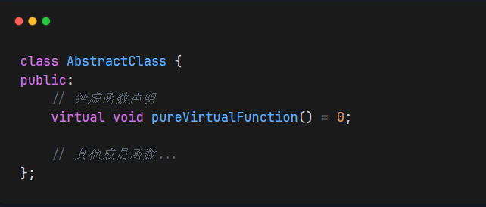

- 什么情况下用vector，什么情况下用list

使用 std::vector 的情况：需要快速随机访问
std::vector 提供 O(1) 时间复杂度的随机访问，因为它使用连续的内存块来存储元素。
容量已知或增长较慢：
如果容器的大小在使用前已经大致确定，或增长不频繁，std::vector 在内存使用上更高效，因为它是基于连续内存分配的。
性能要求高：
对于对性能要求较高的场景，尤其是频繁访问元素的情况下，std::vector 更具优势。
内存效率：
std::vector 使用连续内存，通常比 std::list 使用更少的内存，因为它没有额外的内存开销。
不频繁的插入和删除：
虽然 std::vector 支持插入和删除操作，但这些操作的时间复杂度通常是 O(n)，适用于插入删除操作较少的场景。
使用 std::list 的情况：
需要频繁插入和删除操作：
std::list 是基于双向链表实现的，支持 O(1) 时间复杂度的插入和删除，尤其在容器的任意位置。
元素顺序变化频繁：
如果元素顺序可能频繁变化，std::list 允许快速插入和删除而不需要移动其他元素。
动态大小变化：
如果容器的大小在运行时频繁变化，或者元素需要频繁加入或移除，std::list 提供灵活的操作。
内存连续性不重要：
如果不需要连续内存，std::list 可以提供更灵活的存储方式，适用于内存布局不那么重要的情况。
总结：
std::vector：适合需要快速随机访问、内存使用高效、且不频繁插入删除的场景。
std::list：适合需要频繁插入和删除、元素顺序变化频繁的场景。
关键区别：
std::vector 提供快速的随机访问，但插入和删除操作相对较慢，尤其在容器中间。
std::list 提供快速插入和删除操作，但不支持随机访问，且内存使用效率较低。

- new/delete和malloc/free之间有什么关系？

关系：
同源异名：new 和 delete 是 C++ 中的运算符，它们封装了 malloc 和 free 函数的功能。底层实现中，new 和 delete 调用的是 malloc 和 free 来进行内存管理。
类型安全：new 和 delete 提供类型安全。当使用 new 时，内存会根据指定的类型进行分配，而 malloc 只分配原始的内存块，大小由用户指定，需要手动进行类型转换，缺乏类型检查。
构造与析构：new 在分配内存后自动调用对象的构造函数来初始化对象，delete 在释放内存之前自动调用析构函数来销毁对象。这种机制称为“资源获取即初始化（RAII）”。
malloc 和 free 不会自动调用构造函数和析构函数，因此如果需要初始化对象或销毁对象，开发者必须手动调用构造函数和析构函数。
异常处理：new 在内存分配失败时会抛出 std::bad_alloc 异常，程序可以捕获并处理该异常。malloc 如果分配失败，则返回 NULL，开发者需要显式检查返回值以确保内存分配成功。
为什么要有 new/delete，而不单独使用 malloc/free？
面向对象的内存管理：C++ 是面向对象的语言，new 和 delete 提供了更符合面向对象编程的内存管理方式，能够自动调用构造和析构函数，保证对象生命周期的完整性。
内存与对象的结合：new 和 delete 使得内存管理与对象的生命周期紧密结合，减少了手动调用构造和析构函数的错误可能性。
异常安全：C++ 通过 new 提供的异常处理机制，在内存分配失败时能够抛出异常，而 malloc 仅返回 NULL，需要额外的错误处理机制。
总结：
malloc/free：是 C 语言中的内存分配和释放函数，适用于不涉及对象构造和析构的简单内存管理。
new/delete：是 C++ 中的运算符，提供类型安全、自动调用构造/析构函数，并具备异常处理机制，是 C++ 中更推荐的内存管理方式，尤其适用于动态创建和销毁对象。

- QT中的对象间的通信用什么方式

信号和槽（Signals and Slots）：信号和槽是 Qt 的核心机制之一，允许对象间进行通信。一个对象可以发出信号，另一个对象可以通过槽函数（slot）响应信号。信号和槽是解耦的，发出信号的对象并不需要知道哪个对象接收信号。Qt 提供了 connect() 函数来连接信号和槽，支持同步和异步的连接方式。信号槽机制可以跨线程工作，是 Qt 中对象间通信的首选方式。
事件（Events）：事件机制是 Qt 中另一个重要的通信方式，允许对象之间传递消息或请求。例如，用户交互、定时器超时等事件都可以通过事件传递。Qt 使用 QEvent 类表示事件，QObject::event() 方法用于接收和处理事件。子类化 QWidget 或 QObject 后，可以重写事件处理函数（如 mousePressEvent()、keyPressEvent() 等）。
公开方法（Public Methods）：通过调用对象的公开方法，其他对象可以直接与该对象通信。这种方式通常用于简单的函数调用，但相比信号槽机制，紧密耦合的公开方法不适合于复杂的对象间通信或跨线程通信。
属性（Properties）:Qt 提供了 Q_PROPERTY 宏来声明对象的属性，属性可以通过 getter 和 setter 方法进行访问。通过属性机制，其他对象可以读取或修改对象的状态。
属性系统与信号槽机制结合使用，可以在属性改变时自动触发信号，进行相应的更新或处理。
信号和信号槽的宏（Signals and Slots Macros）:信号和槽的宏是 Qt 提供的语法槽，简化了信号和槽的声明与连接过程。例如，signals 用于声明信号，slots 用于声明槽。Q_OBJECT 宏是所有使用信号槽机制的类的必需宏。
总结：Qt 中的对象间通信主要依赖于信号和槽机制，它是一种松耦合、线程安全的方式。事件机制适用于更低级的消息传递，而通过公开方法和属性可以实现直接的对象间调用，虽然这种方式在复杂场景下不如信号和槽灵活。

- typedef和#define有什么区别

从以下几个方面讲解typedef和#define的区别：
类型安全性：
typedef：提供类型安全性。它是用于创建类型的别名，在编译时，typedef 会为已有的类型（例如结构体、基本数据类型等）创建新的名字。编译器会进行类型检查，这样可以防止错误的类型赋值。
#define：没有类型安全。#define 是预处理指令，在编译前进行文本替换，它只是简单地将某个名字替换为指定的值或代码。由于 #define 不进行类型检查，编译器无法验证替换内容的合法性，可能导致潜在的类型错误。
用途：
typedef：主要用于创建类型别名，尤其用于复杂类型的简化。比如，将 long long int 创建为 longlong，或者为结构体、函数指针等创建别名，使代码更加易读。
#define：用于定义常量、宏函数、甚至类型别名（但不建议用 #define 来定义复杂的类型别名）。常用来定义常量、条件编译、宏函数等。
性能：
typedef：不会引入任何运行时开销。typedef 仅仅是一个编译时的别名定义，编译后不会留下任何影响。
#define：也不会引入运行时开销。宏的展开发生在编译时，预处理器会将所有的宏替换为实际的代码，最终编译器看到的代码和 #define 的定义无关。宏展开的过程可能带来额外的代码冗余或错误，尤其是在复杂表达式的宏展开时（例如没有适当括号时可能导致优先级问题）。
作用范围：
typedef：作用范围仅限于当前的源文件（或 #include 的头文件）。它只影响类型的定义，不会影响其他的代码部分。
#define：作用范围是文件级的。宏定义在整个文件中有效，直到遇到 #undef（取消定义）或文件结束。这意味着使用 #define 定义的宏值可能影响代码的多个部分，甚至在你意外地改变宏的定义时，可能会引发难以追踪的错误。
总结：
typedef 是用来创建类型别名的工具，并且提供类型安全。它适合用于类型重命名，特别是在复杂数据结构或函数指针的情况下。
#define 是一个预处理指令，用于常量定义、宏函数以及其他代码替换，灵活但缺乏类型安全，容易产生潜在的错误。

- 谈谈你对面向对象的认识？/面向对象和面向过程的区别？

1. 基本概念：
面向对象（OOP）：是一种将数据和操作数据的功能封装为对象的编程范式。对象通过类来定义，并通过继承、封装、多态等特性来提高代码的可重用性和扩展性。
面向过程（POP）：是一种基于过程的编程范式，侧重于通过一系列的函数和步骤（过程）来解决问题。数据和操作数据的功能通常是分开的，程序的流程是线性的。
2. 关注点：
面向对象：关注于对象及其交互，强调数据（属性）与行为（方法）结合。通过定义类来描述对象的属性和行为，并通过对象的交互来实现功能。
面向过程：关注于实现问题的具体步骤或过程，强调如何解决问题，数据和操作数据的功能是分开的。程序设计的核心是通过函数来描述算法和数据流。
3. 模块化：
面向对象：通过类和对象来组织代码。类定义了数据和行为的模板，对象是类的实例，类和对象为模块化提供了天然的支持。
面向过程：通过函数和过程来组织代码，程序通过模块化的函数来实现各个功能模块。函数将特定的操作封装在一起。
4. 代码复用：
面向对象：通过 继承 和 组合 来实现代码复用。继承允许子类继承父类的属性和方法，组合则通过在类中包含其他类的对象来复用功能。
面向过程：通过 函数调用 和 模块化设计 来实现代码复用。函数可以被多次调用，模块可以在多个地方使用，但无法像面向对象那样轻松地复用行为（尤其是当行为有差异时）。
5. 灵活性与扩展性：
面向对象：由于使用了继承、多态等特性，面向对象的代码通常具有较高的灵活性和扩展性。新功能可以通过扩展类而不影响现有代码，支持更容易的功能添加和维护。
面向过程：面向过程的代码扩展性较差，通常在增加新功能时需要修改大量现有代码。数据和行为的分离使得扩展功能时难以直接重用已有代码。
6. 数据隐蔽：
面向对象：强调 封装，数据和方法被封装在对象内部，外部只能通过公开的接口访问。这提供了对数据的隐蔽性保护，减少了程序的耦合。
面向过程：数据通常是全局的或在函数中作为参数传递，数据隐蔽性较差，容易引发程序错误和数据不一致的问题。
7. 示例：
面向对象：一个简单的 Car 类，它有 speed（速度）和 color（颜色）作为属性，drive()（驾驶）和 stop()（停止）作为行为。
面向过程：一个简单的汽车程序可能会有一个函数 startCar() 来启动汽车，另一个函数 stopCar() 来停止汽车，数据和操作是分开的。
总结：
面向对象 更注重 模块化、封装、继承 和 多态，非常适合于大规模、复杂系统的开发，特别是在需要高可扩展性和灵活性的情况下。
面向过程 更注重 函数调用 和 算法的实现，适合于任务相对简单、程序结构比较清晰、不会频繁变动的场景。

- 面向对象的三大特性是什么？简述

封装：将数据和操作数据的方法封装成一个独立的对象，隐藏内部实现细节，只暴露必要的接口，提高安全性和易用性。
继承：子类可以继承父类的属性和方法，复用父类代码并扩展或修改其功能，降低代码冗余。
多态：同一操作作用于不同对象时，可以表现出不同的行为。通过方法重载和重写实现，提高系统灵活性和可维护性。
总结：
封装 通过隐藏实现细节来提供更安全、可控的接口。
继承 使得类之间的关系更加清晰，增强代码复用性。
多态 提供了灵活性，允许不同对象以统一的方式调用不同的行为，减少了代码重复。

- 多态如何实现？

1. 函数重载：在同一个类中，可以定义多个同名但参数不同的函数，编译器根据调用时传入的参数来选择调用哪个版本的函数。重载是编译时决定的（静态多态）。
2. 运算符重载：允许对自定义类型重载运算符，使得运算符可以作用于对象，类似于内建类型的操作。编译器根据操作数的类型决定使用哪个重载版本。
3. 方法重写：子类可以重写父类的方法，覆盖父类的实现。在程序运行时，调用父类引用指向子类对象的方法时，实际执行的是子类重写后的版本，这个过程是运行时决定的（动态多态）。

- 为什么会产生内存泄露？如何预防内存泄露？

内存泄漏的原因：
内存泄漏通常是由于以下原因引起的：
未释放不再使用的内存：动态分配的内存没有及时释放，导致这部分内存被占用，不能被其他程序或进程使用。
引用未清除：对象或资源的引用仍然存在，即使它们已经不再被使用，也无法被垃圾回收或系统回收。
循环引用：尤其在某些语言（如JavaScript、Java）中，多个对象之间相互引用，导致垃圾回收器无法识别并释放它们。
预防内存泄漏的方法：
及时释放不再使用的内存：在使用动态内存分配时（如C/C++中的malloc/free或new/delete），确保在对象或资源不再需要时及时调用释放函数。
对于C++中的智能指针（如std::unique_ptr，std::shared_ptr），它们会自动释放内存，避免手动管理内存导致的泄漏。
避免循环引用：在某些语言中（如Python、Java），可以通过弱引用（weakref）来打破对象间的循环引用，确保对象能够被正确回收。
合理使用静态变量：静态变量生命周期较长，避免不再需要的对象引用保持在静态变量中，导致无法释放。对于必须使用的静态变量，定期检查并释放不再使用的资源。
管理匿名内部类和监听器：在Java中，匿名内部类和监听器会持有外部类的引用。如果未正确清除这些引用，可能导致内存泄漏。通过手动注销监听器、回调等资源，确保它们能被垃圾回收。
关闭数据库连接和文件句柄：确保在完成数据库操作、文件操作后及时关闭资源。可以使用try-with-resources语句（Java）或类似机制来自动管理资源释放。
对于C/C++，需要在适当的位置调用close()，确保文件、socket等资源被正确释放。
使用内存分析工具：利用内存分析工具，如 VisualVM、MAT (Memory Analyzer Tool)、Valgrind（C/C++）等，来检测内存使用和潜在的内存泄漏。
代码审查和单元测试：定期进行代码审查，检查可能导致内存泄漏的代码区域（如未释放资源的地方）。编写单元测试，尤其是压力测试和边界测试，检查内存泄漏问题。
合理设计架构：在软件设计时考虑资源管理策略，例如尽量减少对象的生命周期，避免不必要的对象持有，使用对象池等方法管理资源。

- 在没有继承的情况下，如何让对象B，间接访问对象A的私有成员？

使用公有方法访问私有成员：如果对象B需要访问对象A的私有成员，可以通过在A类中提供公有的方法来间接访问私有成员。即使B不能直接访问A的私有成员，但可以通过A类的公共方法来实现访问。
使用友元（Friend）类：如果确实需要B类直接访问A类的私有成员，可以将B类声明为A类的友元类（friend）。通过这种方式，B类就可以访问A类的私有成员。
总结：
公有方法：提供一种间接的方式让B类通过公共接口访问A类的私有数据。
友元类：如果B类确实需要直接访问A的私有成员，可以将B类声明为A类的友元类。

- C语言程序内存分布有哪些？

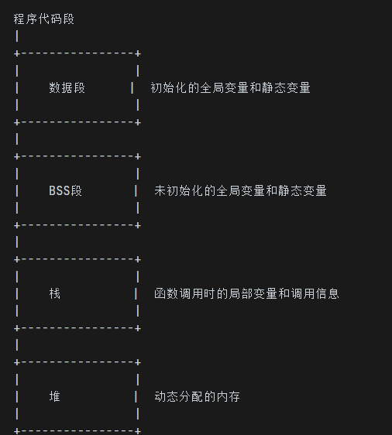
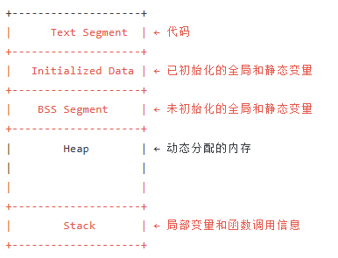

- 虚析构函数有什么作用？

虚析构函数的作用
1. 确保派生类析构函数被调用：如果基类指针指向派生类对象，且该基类没有虚析构函数，delete操作符只能调用基类的析构函数，而不会调用派生类的析构函数。这会导致派生类中分配的资源（如内存、文件句柄等）未被释放，从而可能引发内存泄漏或其他资源泄漏。
虚析构函数确保在删除基类指针指向的派生类对象时，派生类的析构函数也会被正确调用。
2. 避免资源泄漏：如果没有虚析构函数，基类的析构函数会被调用，派生类中的资源不会被释放，造成内存泄漏。
虚析构函数通过确保派生类析构函数的调用，避免这种情况发生。
3. 避免悬挂指针：当通过基类指针删除派生类对象时，如果没有虚析构函数，基类指针删除对象后，可能指向一个已经被释放的内存区域（悬挂指针）。虚析构函数保证基类指针不会悬挂，正确地处理对象的生命周期。
4. 保持对象完整性：通过虚析构函数，确保对象的销毁过程完整，所有资源被释放，避免破坏对象的完整性。虚析构函数帮助确保资源管理符合RAII（资源获取即初始化）原则。
总结：
使用虚析构函数是为了确保当通过基类指针删除派生类对象时，派生类的析构函数也能被调用，从而正确释放派生类中的资源。否则，可能会导致资源泄漏、悬挂指针等问题。

- 进程和线程的区别？

1. 并发与并行：进程是独立的执行单元，可以在多核CPU上实现并行执行。线程是进程内的执行单元，通常在单核CPU上以并发方式执行，但也能在多核CPU上并行执行。
2. 资源：进程有自己的独立资源（如内存、文件描述符等），进程间资源互不共享。线程共享进程的资源（如内存、文件描述符等），每个线程有自己的栈和寄存器。
3. 创建开销：进程的创建需要分配新的资源，开销较大。线程创建时只需分配少量资源，开销较小。
4. 通信机制：进程间通信（IPC）机制复杂，通常需要通过管道、消息队列、共享内存等方式。线程间通信相对简单，可以直接访问共享数据。
5. 生命周期：进程的生命周期由操作系统管理，一般较长。线程的生命周期由创建它的进程管理，通常较短，线程结束时进程仍可能继续运行。
总结：
进程是资源分配的基本单位，线程是进程内的执行单元。线程之间的开销较小，且通信较为简单，但进程提供了更强的隔离性和独立性。

- 变量的声明和定义有什么区别？

1. 声明（Declaration）：声明是告诉编译器某个变量的名称和类型，但并不分配内存。声明用于告知编译器变量的存在，以便可以在其他地方使用。声明可以出现在多个地方，通常是头文件中的 extern 关键字声明。例如：extern int x; 表示变量 x 已经在其他地方定义。
2. 定义（Definition）：定义不仅声明了变量，还分配了内存空间并（可选地）初始化该变量。定义是变量实际存在的地方，也是编译器分配存储空间的地方。变量只能在程序中定义一次。例如：int x = 10; 是对 x 的定义，且初始化了 x 的值为 10。
总结：
声明告知编译器变量的类型和名称，定义则为变量分配内存并初始化（如果有）。
声明允许多次出现，而 定义 只能出现一次。

- 简述程序编译的内存分配？

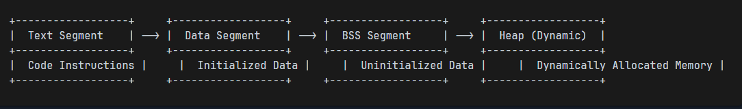

1. 程序代码段（Text Segment）：存放程序的机器代码（即编译后的指令）。这是程序中只读的部分，通常存储在内存中不可修改的区域。该段的内容通常是不可修改的，因此被标记为只读。
2. 数据段（Data Segment）：存放已初始化的全局变量和静态变量。例如：int global_var = 10;。数据段分为已初始化和未初始化两部分：已初始化的数据段：包含程序中显式初始化的全局变量和静态变量；未初始化的数据段（BSS段）：存放那些没有显式初始化的全局变量和静态变量（默认值为0）。
3. BSS段（BSS Segment）：Block Started by Symbol，即未初始化的静态变量和全局变量存放区域。例如：static int counter; 在程序中没有初始化时会被分配在BSS段。在程序运行前，BSS段中的所有变量会被自动初始化为零（或空值）。
4. 堆（Heap）：用于动态分配内存（如通过malloc、new等函数）。堆内存的分配和释放由程序员控制。堆通常是一个大块的内存区域，分配和释放较为灵活，但也可能导致内存泄漏。
5. 栈（Stack）：存放局部变量、函数调用时的返回地址、函数参数等。栈内存是自动管理的，函数调用时会压栈，函数返回时会弹栈。栈的大小一般较小，且会受到栈溢出限制。
6. 程序数据段（Program Data Segment）：包括上述的数据段和BSS段，有时统称为程序数据段，用于存放全局变量和静态变量。数据段存储已初始化的全局变量和静态变量，BSS段存储未初始化的静态和全局变量。
总结：
程序代码段存储代码本身，数据段和BSS段存储静态数据。
堆用于动态分配内存，栈存储局部变量。
BSS段是用于存储未初始化的静态变量和全局变量。

- 简述strcpy，sprintf和memcpy函数的区别？

strcpy 主要用于复制字符串，要求源字符串以 NULL 结尾。
sprintf 用于将格式化的数据输出到字符串中，可以处理多个数据项，并将它们格式化成字符串。
memcpy 用于按字节复制内存块，适用于任何类型的数据，且不关心数据的类型。
安全性提示：
strcpy 和 sprintf 可能导致缓冲区溢出，应该特别注意目标缓冲区的大小，使用 strncpy 和 snprintf 代替可以提高安全性。

- 分别简述内存溢出和内存泄漏？

1. 内存溢出（Memory Overflow）
定义：内存溢出是指程序在运行时请求的内存量超出了操作系统或运行时环境所能分配的内存范围，导致程序无法继续正常运行，通常会引发崩溃或未定义的行为。
常见原因：
程序错误：例如数组越界、栈溢出、递归深度过大等，导致程序访问超出分配的内存区域。
动态内存分配错误：如动态分配过多内存，或者在循环中不断分配而不释放内存。
数据量过大：例如试图加载超出内存容量的数据（如过大文件或数据结构）导致内存耗尽。
无限循环/递归：程序陷入无限循环或递归，导致持续消耗内存，最终耗尽内存资源。
解决方法：
通过优化算法或数据结构，减少内存消耗。
适时释放不再使用的内存。
使用内存管理工具（如 Valgrind、AddressSanitizer）检测内存问题。
2. 内存泄漏（Memory Leak）
定义：内存泄漏是指程序在运行过程中动态分配了内存，但是由于程序错误或设计不当，未能正确释放已分配的内存，导致这些内存不能被回收，最终可能导致可用内存逐渐减少，影响系统性能，甚至导致程序崩溃。
常见原因：
忘记释放内存：如使用 malloc、new 等分配内存后，没有调用 free 或 delete 释放内存。
引用计数错误：在具有垃圾回收机制的语言（如 Python、Java）中，引用计数错误可能导致对象不会被正确回收，从而造成内存泄漏。
延迟释放：由于逻辑错误或设计缺陷，某些对象即使不再需要，也没有及时释放内存，导致内存泄漏。
循环引用：在一些具有垃圾回收的语言中，循环引用会导致对象的引用计数无法归零，进而无法释放内存。
解决方法：
在动态内存分配后，确保正确释放内存，特别是使用 free 或 delete 进行释放。
使用智能指针（如 C++ 中的 std::unique_ptr、std::shared_ptr）自动管理内存。
采用工具检测内存泄漏，如 Valgrind、LeakSanitizer 等。
在设计时，使用 RAII（资源获取即初始化）模式，确保资源（包括内存）被及时释放。
总结：
内存溢出 是指程序请求的内存量超出了系统的限制，通常由程序错误或数据量过大引起，解决方法是优化内存使用和避免资源耗尽。
内存泄漏 是指程序分配的内存没有及时释放，导致内存逐渐被占用，最终耗尽系统可用内存。解决方法是确保内存的正确释放，并使用工具进行检测。

- 分别简述C和C++中class和struct的区别？

1. 默认访问权限：C++中的 struct：成员默认 公有。C++中的 class：成员默认 私有。
2. 用途：C 中的 struct：用于数据存储，不支持函数成员。C++ 中的 struct 和 class：都可以封装数据和行为，struct 主要用于简单数据结构，class 用于更复杂的封装和面向对象编程。
3. 封装：C 中 struct：没有封装概念，只有数据。C++ 中 struct 和 class：都支持封装，但 class 支持更多的面向对象特性，如继承和多态。
总结：在 C++ 中，struct 和 class 功能相似，唯一的区别在于访问权限（struct 默认公有，class 默认私有）。

- 简述类方法和实例方法？

1. 实例方法：
定义：实例方法是定义在类中的普通方法，第一个参数通常是 self，它代表类的实例（对象）。
调用：实例方法必须通过类的实例来调用。例如，obj.method_name()。
作用：实例方法可以访问和修改实例的属性，且只能在对象的上下文中使用。
2. 类方法：
定义：类方法是定义在类中的方法，第一个参数通常是 cls，它代表类本身而非类的实例。类方法使用 @classmethod 装饰器标识。
调用：类方法可以通过类名或类的实例来调用。例如，MyClass.class_method() 或 obj.class_method()。
作用：类方法用于访问和修改类级别的属性或执行与类相关的功能，不依赖于实例的状态。它主要处理类本身的状态，而非单个对象的状态。
总结：
实例方法依赖于类的实例，处理实例级的状态和行为。
类方法依赖于类本身，通常用于处理与类相关的状态和行为，不涉及实例。

- 重载，重写，重定义的区别？

1. 重载（Overloading）：
定义：重载是指在同一作用域内，多个方法或函数拥有相同的名称，但它们的参数类型、参数个数或参数顺序不同。重载通常发生在函数或方法层面，不涉及继承。
特点：编译时确定（静态绑定）。只在同一个类内进行。
2. 重写（Overriding）：
定义：重写是指子类重新定义父类中已经存在的方法。通过使用相同的方法签名（方法名、参数类型和数量）来覆盖父类的方法实现。
特点：发生在继承关系中，子类方法重新实现父类方法。运行时确定（动态绑定），即多态的实现机制。
3. 重定义（Redefinition）：
定义：重定义是指在子类中重新定义父类成员变量或方法（通常情况下会发生编译时警告），但这并不属于方法重写，因为它并不涉及父类的方法的实现改变。重定义也可以指对已有变量、常量或方法的修改或调整。
特点：通常发生在继承中，子类重新定义父类成员时，它不再是重写。它通常涉及成员变量或者带有相同签名的方法，可能会导致隐藏父类成员或方法。
总结：
重载：同一作用域内，方法名相同，参数列表不同（编译时确定）。
重写：子类重新定义父类的方法（继承关系中），并且方法签名相同（运行时确定）。
重定义：子类定义与父类相同名称的成员（变量或方法），但没有覆盖父类方法的行为，通常是隐藏父类成员。

- 引用与指针有什么区别？

指针是一个可以存储内存地址的变量，可以指向任何类型的对象，并且可以修改指向的对象。指针更加灵活，但需要小心空指针、悬挂指针等安全问题。
引用是一个对象的别名，一旦绑定，引用始终指向一个有效对象，不能改变。引用更加安全且简化代码，但不如指针灵活。

- C++是不是类型安全的？

C++在某些方面提供类型安全性，例如静态类型检查、模板类型安全和函数重载。
但C++也允许一些类型不安全的操作，如指针操作、强制类型转换（尤其是reinterpret_cast），这些都可能绕过类型检查。
开发者的编程习惯和自我约束是确保类型安全的重要因素，尤其是在使用低级操作和类型转换时。

- 多态类中的虚函数表是 Compile-Time，还是 Run-Time 时建立的？

虚函数表的结构（即虚函数表本身）是在编译时构建的，而其内容（即指向具体函数实现的函数指针）则是在运行时根据对象的实际类型确定的。

在C++中，虚函数表（vtable）是实现多态的关键机制，它与虚函数的动态绑定（即运行时多态）密切相关。

虚函数表的建立
虚函数表本身：虚函数表的结构和布局是在编译时由编译器确定的。编译器会为每个包含虚函数的类生成一个虚函数表（vtable）。虚函数表包含类的虚函数指针，每个虚函数指针指向虚函数的具体实现（即函数的地址）。
虚函数表的内容：虚函数表的内容（即各个虚函数的实际地址）是在运行时根据对象的实际类型来确定的。具体来说，虚函数表中存储的函数指针会根据对象的动态类型（即对象所属的类）来指向正确的虚函数实现。
编译时和运行时的区别
编译时：编译器会根据类定义生成虚函数表的结构。虚函数表的结构和虚函数指针的位置（例如，虚函数表数组的顺序）是静态确定的，但具体的函数地址并不会在编译时填充。
运行时：当创建类的对象时，编译器会为每个对象分配一个指向虚函数表的指针，这个指针会在对象创建时初始化。该指针指向与对象的实际类型相关的虚函数表，确保虚函数调用时能正确地调用到特定类型的函数。
总结
虚函数表的结构和布局是在编译时确定的，但虚函数表的内容（即指向虚函数实现的函数指针）是在运行时动态设置的。
由于虚函数表的内容依赖于对象的实际类型，它会在对象的构造过程中建立，确保在运行时可以正确地进行虚函数的动态绑定。

- 函数指针变量和指针函数是什么？

函数指针变量
定义：函数指针变量是指向函数的指针。它不仅保存函数的地址，还能够通过指针调用该函数。
用途：函数指针允许动态地选择并调用不同的函数，常用于实现回调机制、函数表等场景。
声明：函数指针变量的声明需要指定指向的函数类型（返回值类型和参数类型）。、
指针函数
定义：指针函数是指返回指针的函数，即该函数的返回类型是指针类型。
用途：指针函数通常用于返回某些动态分配的内存或对象的地址，常见于内存管理、资源分配等场景。
声明：指针函数的声明需要指定返回类型为指针。
总结
函数指针变量：是指向函数的指针，能动态地指向并调用不同的函数。它保存了函数的地址。
指针函数：是返回指针的函数。它的作用是返回一个指向某个对象或内存块的指针。

- C语言中关键字volatile有什么作用？一个参数可以即用const又用volatile去修饰吗？

volatile 关键字的作用
防止编译器优化：volatile 告诉编译器该变量的值可能会被外部因素（如硬件寄存器、外部设备、另一个线程等）改变，因此编译器不能对该变量进行优化（例如缓存或寄存器优化）。每次访问该变量时，编译器必须从内存中读取其最新值。
适用于硬件寄存器或外部设备：在嵌入式系统中，volatile 经常用于表示直接映射到硬件寄存器或外部设备的变量。这些变量的值可能会在不受程序控制的情况下发生变化，例如硬件设备的状态寄存器。
多线程编程：在多线程程序中，当多个线程共享某个变量时，volatile 确保每次访问该变量时都会从内存中获取最新的值，而不是使用缓存的值。这样可以确保在一个线程中修改的变量，其他线程能够及时看到变化。
const 和 volatile 可以一起使用吗？
是的，const 和 volatile 可以一起修饰一个变量，常见的情况是：
const volatile：表示一个变量既不可修改（const），但它的值可能会被外部因素改变（volatile）。这种情况常见于硬件寄存器或者外部设备的状态寄存器，程序不能修改它的值（const），但该值可能会由于外部事件（如硬件中断）发生变化（volatile）。
const 和 volatile 的组合
const 修饰符意味着该变量的值不能在程序中被修改。它告诉编译器该变量的值应视为不可变。
volatile 修饰符意味着变量的值可能会被程序外的因素（如硬件或其他线程）改变，因此编译器每次访问该变量时都必须从内存中读取其值，而不是使用可能被缓存的值。
总结
volatile 防止编译器优化对变量的访问，确保每次都从内存读取最新值。
const 限制程序修改变量的值。
const 和 volatile 可以一起使用，通常用于嵌入式开发中，表示一个变量不可修改，但可能被外部因素改变。

- 前置++和后置的++哪个效率高？

1. 基本数据类型（如 int, char, float）
对于基本数据类型，现代编译器通常会对 ++i 和 i++ 进行相同的优化，导致它们的执行效率几乎没有差别。
前置递增（++i）：首先将 i 增加 1，然后返回增加后的值。
后置递增（i++）：首先保存 i 的当前值，然后将 i 增加 1，最后返回原来的值。
对于基本类型，编译器能够在机器级别优化这两种情况，使得它们的性能差异几乎可以忽略不计。
2. 复杂数据类型（如对象、类实例等）
对于 复杂数据类型（例如自定义类对象、迭代器等），后置递增操作可能会比前置递增稍慢。这是因为：
在后置递增中，编译器需要保存一个临时副本的当前值，以便在递增后返回原始值。例如，在迭代器或自定义类中，i++ 可能需要创建一个副本，然后在递增后返回这个副本。
而在前置递增中，++i 直接递增对象并返回该对象本身，因此没有副本创建的开销。
因此，前置递增（++i）在处理复杂数据类型时可能会更高效。
3. 性能差异
在 大多数现代编译器 中，尤其是在处理简单数据类型时，编译器通常会对 ++i 和 i++ 进行优化，使得它们几乎没有任何可察觉的性能差异。
但是，在 处理复杂对象（如迭代器、自定义类等）时，后置递增（i++）可能因为副本创建的开销而稍微低效一些。
4. 实际开发中的考虑
在实际开发中，性能差异通常微乎其微，尤其是在处理简单类型时。因此，通常不必过分纠结于使用 ++i 还是 i++。
可读性和逻辑 更为重要。例如，在循环中，前置递增 (++i) 在表达“先增再使用”时可能更自然；而后置递增 (i++) 用于需要原始值的情况（如返回原值的操作）更具逻辑性。
总的来说，虽然在某些情况下前置递增可能稍微高效一些，但在日常编程中，这两者的性能差异对大多数程序的影响非常小。
结论
对于 基本数据类型，前置和后置递增的效率差异通常不明显。
对于 复杂数据类型，前置递增（++i）可能会稍微更高效，尤其是在需要避免不必要的副本创建时。在编写代码时，优先考虑 可读性 和 逻辑清晰，而不是微小的性能差异。

- 进程的状态有哪些？各自是如何切换的？
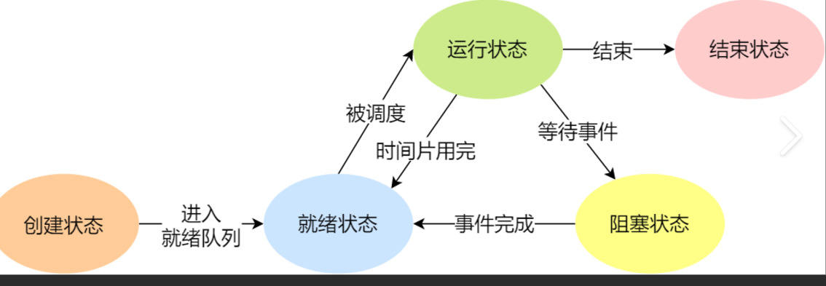
- 系统IO和标准IO有什么区别？

1. 定义
系统I/O：指直接与操作系统内核交互的低级I/O操作。它依赖于系统调用，处理的是文件描述符、内存映射等操作，通常需要更多的底层知识来使用。例如，在Unix/Linux系统中，通过系统调用如 open(), read(), write() 等进行文件操作，直接与内核交互。
标准I/O：标准I/O是一种高级的抽象，它提供了一套库函数，用于简化输入输出的操作。这些函数通常通过流（如 FILE *）进行操作，用户无需关心底层的文件描述符。标准I/O库封装了底层系统I/O的复杂性，提供了更加易用的接口。比如在C语言中，fopen(), fread(), fwrite() 等标准库函数用于文件操作，它们实际上会调用底层的系统I/O。
2. 接口与复杂性
系统I/O：接口相对较为底层，使用起来较为复杂。程序员需要手动管理文件描述符、错误处理、缓冲管理等。系统调用直接操作文件描述符，读取和写入数据时需要处理字节数组，这意味着程序员需要管理数据格式、长度、缓冲区等细节。
标准I/O：标准I/O通过封装了对系统I/O的调用，使得接口更加简洁易用。程序员可以通过流的概念进行操作，例如通过 FILE * 来表示文件流。标准I/O提供了更多抽象，允许程序员以面向流的方式进行输入输出操作，代码更简洁。
3. 缓冲机制
系统I/O：一般来说，系统I/O 没有自动缓冲机制，每个读写操作可能直接与硬件或操作系统内核交互，导致系统调用的次数较多，这会增加I/O的开销。例如，read() 和 write() 直接对底层设备进行操作，可能会触发磁盘的实际读写。
标准I/O：标准I/O库通常使用缓冲机制来提高性能。标准I/O会在内存中维护一个缓冲区，数据会首先存储在缓冲区中，只有当缓冲区满或者调用 fflush() 时，数据才会被实际写入到设备中。这种方式减少了与磁盘、网络等硬件的交互次数，提高了效率。例如，fwrite() 会先将数据写入内存缓冲区，等缓冲区满时再一次性写入硬盘。
4. 性能和使用场景
系统I/O：由于系统I/O是直接与操作系统底层交互，它的性能可能受操作系统实现的限制，且通常没有自动的缓冲机制，可能会导致频繁的磁盘访问。它适合需要高度控制或精确操作I/O的场景，如操作硬件、内存映射文件等。
标准I/O：标准I/O通过缓冲机制能够减少与磁盘、网络的交互次数，通常性能更优，适用于大多数文件读写操作。如果数据访问模式是按行、按块读取，并且不需要精细控制I/O细节，标准I/O是更好的选择。
总结：
系统I/O 提供了更接近硬件的操作，接口复杂且不自动缓冲，但在需要直接控制硬件或进行高效的操作时非常有用。
标准I/O 提供了易于使用的高级接口，自动缓冲，提高了I/O操作的效率，适合大多数应用场景。

- 全局变量与局部变量在内存中是否有区别，是什么区别？

从以下方面讲解全局变量与局部变量的区别：
1. 定义：
全局变量：在函数外部定义，整个程序可见，生命周期为整个程序的运行时间。
局部变量：在函数内部定义，仅在该函数内有效，生命周期仅限于函数执行期间。
2. 存储位置：
全局变量：存储在静态存储区（数据段或BSS段），程序启动时分配，结束时释放。
局部变量：存储在栈区，函数调用时分配，调用结束时释放。
3. 生命周期：
全局变量：从程序启动到结束。
局部变量：每次函数调用时创建，返回时销毁。
4. 作用域：
全局变量：在程序中任何地方可访问（若未使用 static 限定符）。
局部变量：只在定义它的函数内有效。
5. 初始化：
全局变量：未显式初始化时，自动初始化为零。
局部变量：未显式初始化时，值为未定义的随机值。

总的来说，全局变量在整个程序中可见且其生命周期长，而局部变量只在函数内有效，生命周期短。

- 简述什么是大端存储和小端存储。

大端存储（Big-endian）：数据的最高有效字节（MSB）存储在最低地址，最低有效字节（LSB）存储在最高地址。
小端存储（Little-endian）：数据的最低有效字节（LSB）存储在最低地址，最高有效字节（MSB）存储在最高地址。
总结：大端存储将“重要”的字节放在前，小端存储将“重要”的字节放在后。

- 请简单描述函数与宏的区别？

1. 定义与执行
函数：在运行时调用，具有类型检查和内存分配（如局部变量）。
宏：在编译期由预处理器进行简单文本替换，不会分配内存。
2. 参数处理
函数：支持类型检查，参数按类型传递，可以有递归。
宏：没有类型检查，参数直接替换，可能引起副作用。
3. 调试
函数：可以逐步调试，设置断点。
宏：展开后调试困难，出错时信息不明确。
4. 内存使用
函数：每次调用都会分配栈帧，可能带来性能开销。
宏：无内存开销，但多次展开可能导致代码膨胀。
总结：
函数有更严格的类型检查和调试支持，内存开销相对较大；宏简单、快速，但可能引发副作用且调试困难。

- 引用与指针有什么区别？

1. 定义与语法
指针：是一个变量，用于存储另一个变量的内存地址，声明时使用 *。例如，int* ptr;。
引用：是另一个变量的别名，声明时使用 &，例如 int& ref = original;。
2. 初始化与重赋值
指针：可以在任何时候被重新赋值，指向不同的地址。
引用：一旦初始化后，不能更改引用对象，引用始终绑定到同一个对象。
3. 空值处理
指针：可以为空（nullptr），不指向任何有效的内存。
引用：不能为 nullptr，必须始终引用一个有效的对象。
4. 运算符使用
指针：需要使用 * 解引用运算符来访问指针所指向的值，可以进行指针算术运算。
引用：直接使用引用变量，不需要解引用操作符，不能进行算术运算。
总结：
指针更灵活，但也更复杂，允许指向空值、重新赋值和算术运算。
引用更简洁、直观，但一旦绑定就不能更改，更安全，不支持算术运算。

- 在C++程序中调用被C编译器编译后的函数，为什么要加extern “C”声明？

1. 名称修饰（Name Mangling）
C++支持函数重载（多个函数可以有相同的名称，但参数不同），为了区分这些函数，C++编译器会对函数名称进行“名称修饰”（name mangling），即在函数名后添加信息（如参数类型、返回类型等）。
但是，C语言不支持函数重载，因此C编译器不会对函数名进行修饰。为了在C++中调用C语言编写的函数，必须告知C++编译器不要进行名称修饰。
2. extern "C"的作用
extern "C"告诉C++编译器，以C语言的链接方式来处理被包裹的函数或变量，禁止C++的名称修饰。这使得C++能够正确识别并调用由C编译器生成的函数。
例如，C语言的函数 void my_function(int); 在C++中使用时必须加上 extern "C" 来告诉C++编译器以C方式链接：
extern "C" {
void my_function(int);
}

3. 为什么需要使用extern "C"
如果不加extern "C"，C++编译器可能无法识别C编译器生成的符号，导致链接错误，或者出现未定义引用的问题。
总结：
extern "C"声明是为了告诉C++编译器使用C语言的链接约定，防止C++对函数名进行名称修饰，确保能够正确地链接和调用C语言编写的函数。

- 简述面向对象程序设计方法的核心特点及你的理解。

面向对象程序设计（OOP）方法的核心特点包括：
封装：将数据和操作数据的函数打包成类，隐藏内部实现细节，只暴露接口，确保数据安全和模块化。
继承：通过继承，子类可以复用父类的属性和方法，支持代码复用和层次化结构。
多态：同一操作作用于不同对象时，表现出不同的行为。通过方法重载和重写实现，增强程序灵活性。
抽象：通过抽象类或接口，提取问题的关键特性，隐藏不必要的实现细节，简化程序设计。

个人理解：OOP模拟现实世界，通过类和对象来管理复杂系统，使代码更加模块化、可复用、可维护，适应变化和需求的演进。

- 头文件中的ifndef/define/endif的作用？

#ifndef、#define 和 #endif 通常一起使用，形成 “防止头文件重复包含” 的机制（俗称“头文件保护”）。#ifndef 检查某个宏是否未定义，如果未定义，则通过 #define 来定义宏，确保头文件中的内容只被编译一次，最后通过 #endif 来结束条件编译。

- 宏和inline内联函数的区别？

从以下几个方面讲解他们的区别
1. 类型安全：
宏：宏是预处理器指令，不进行类型检查。它只是简单的文本替换，传入的参数会在预处理阶段被直接替换成代码。由于没有类型检查，宏容易引入潜在的错误，例如传入的参数类型不匹配或副作用问题。
内联函数：内联函数是由编译器处理的函数，具有类型检查。编译器会确保传入参数的类型是正确的，如果类型不匹配，则会导致编译错误，增强了代码的类型安全性。
2. 调试：
宏：宏在预处理阶段展开，展开后会在源代码中消失，因此调试时无法直接跟踪宏的执行。调试器无法识别宏的原始结构，调试时看到的只是宏展开后的代码，这使得调试和定位问题变得困难。
内联函数：内联函数保留了函数的结构，因此在调试时，可以跟踪函数的调用栈和执行流程。虽然内联函数可能会被直接替换为内联代码，但它的调试信息保留在调试符号中，因此调试更为方便。
3. 效率：
宏：宏在编译前由预处理器进行文本替换，因此不会有函数调用的开销。但是，宏在代码展开时可能会导致冗余的代码，尤其是当宏的参数包含副作用（如 x++）时，可能会导致不期望的行为。
内联函数：内联函数通过编译器优化，通常会被直接替换为内联代码，从而避免函数调用的开销。不过，是否内联取决于编译器的优化策略和函数的复杂度。对于简单的函数，编译器更倾向于进行内联，而对于复杂的函数，编译器可能不会内联。
4. 可调试性：
宏：宏展开后的代码难以调试，因为它在调试时无法显示原始宏表达式，只显示宏展开后的结果，失去了上下文信息。
内联函数：内联函数保留原始函数结构，有助于调试时理解程序的调用流程，可以直接跟踪函数调用，查看栈信息。
总结：
宏在性能上具有优势，因为它没有函数调用的开销，但由于没有类型检查、易于引入副作用和缺乏调试支持，它使用时需要小心。
内联函数提供了类型检查和更好的调试支持，且在性能上通常与宏相当，因为编译器会决定是否内联。然而，它避免了宏带来的潜在问题，适用于需要类型安全和调试友好的情况。
使用建议：如果你需要类型安全、调试支持且函数比较简单，推荐使用内联函数；如果对性能要求非常高且可以确保参数无副作用，可以考虑使用宏。

- 使用bind等函数写出TCP client和TCP server的建立连接的流程。
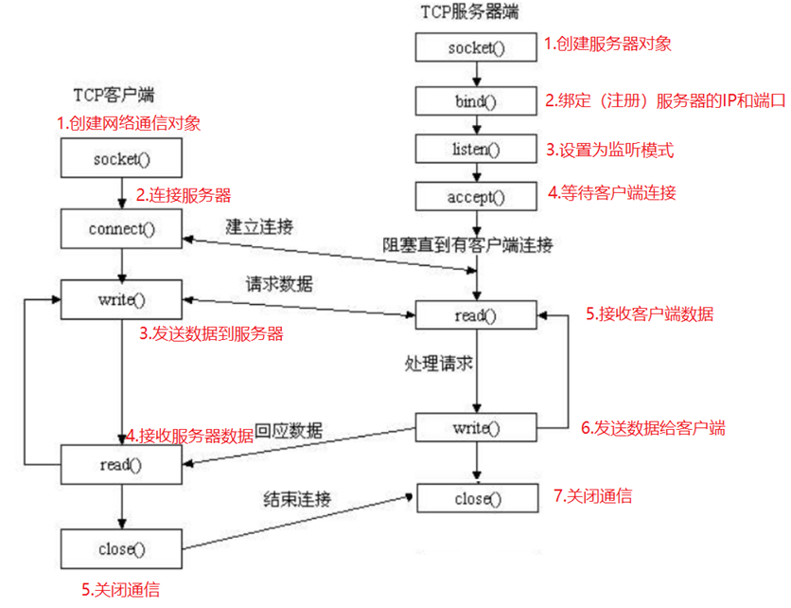
- 看门狗的作用？

1. 监控系统健康状态： 看门狗是一个硬件或软件机制，定期检查系统是否正常运行。它监控的对象包括CPU负载、内存状态、关键任务的响应等，以确保系统处于预期的工作状态。
2. 自动重启系统： 如果系统没有按预定的时间更新看门狗（即喂狗），看门狗会认为系统发生了故障（如死锁、崩溃等），并触发硬件复位或重启操作，从而恢复系统正常运行。
3. 提高系统可靠性： 看门狗能有效地防止系统长时间停机或服务中断。它通过自动恢复机制增强了系统的容错能力，特别是在嵌入式系统、工业控制和数据中心等关键应用场合，能显著提升系统的可靠性。
4. 故障诊断： 在一些高级应用中，除了自动重启，现代的看门狗还可以记录错误日志或异常状态，以便为后续的故障分析提供重要数据，帮助开发人员定位和修复问题。
5. 增强系统安全性： 看门狗能监控系统的运行状态，防止因程序崩溃或不可预期的错误导致系统完全不可用。通过自动恢复功能，它增强了系统的安全性，尤其在需要高可用性和高可靠性的场合，如嵌入式设备、工业自动化和医疗设备中至关重要。
总结：
看门狗的核心作用是监控系统健康状态、自动恢复系统功能、提高可靠性并辅助故障排查。它广泛应用于嵌入式系统、工业控制、网络设备等领域，确保系统能够在发生故障时自动恢复正常工作。

- 简述SPI总线及I2C总线通信原理。

SPI总线（串行外设接口）工作原理：
全双工通信：SPI是全双工通信协议，即数据可以在主设备和从设备之间同时传输。
主从结构：系统通常由一个主设备和一个或多个从设备组成。每个从设备通过独立的片选信号（Chip Select, CS）来区分，主设备通过控制片选信号选择要与之通信的从设备。
时钟信号：主设备生成时钟信号（SCK），数据的传输是时钟同步的。时钟信号决定了数据传输的速率和同步性。
信号线：
MOSI（Master Out Slave In）：主设备到从设备的数据线。
MISO（Master In Slave Out）：从设备到主设备的数据线。
SCK（Serial Clock）：时钟信号线，由主设备控制。
CS（Chip Select）：片选信号线，用于选择哪个从设备与主设备进行通信。

I2C总线（Inter-Integrated Circuit）工作原理：
半双工通信：I2C是半双工通信协议，数据在传输时只能单向传送，即同一时刻只有一方在发送数据。
主从结构：一个或多个主设备可以控制多个从设备。每个设备都有唯一的地址，通过该地址，主设备可以选择与哪个从设备进行通信。
时钟信号：主设备生成时钟信号（SCL），用于同步通信。但与SPI不同的是，I2C总线只使用两条信号线（SCL和SDA），时钟和数据都在这两条线上传输。
信号线：
SDA（Serial Data）：数据线，传输数据。
SCL（Serial Clock）：时钟线，用于同步数据的传输。
优点和应用：
I2C总线具有较少的硬件资源需求，特别适合低速、短距离通信。
可以通过同一条总线连接多个设备，且设备数目灵活，但通信速度比SPI较慢。

总结对比：
通信方式：
SPI：全双工，数据可以同时传输。
I2C：半双工，数据传输是单向的。
信号线：
SPI：需要4条线（MOSI, MISO, SCK, CS）。
I2C：只需要2条线（SDA, SCL）。
通信速度：
SPI：通常比I2C更快，适用于高速数据传输。
I2C：速度较慢，但可以连接更多设备。
复杂性：
SPI：由于有多个片选信号，硬件实现较为简单但连接设备较为繁琐。
I2C：使用地址来选择设备，简化了硬件连接，但需要处理多个设备的访问冲突。
总结：
SPI适合需要高速通信且设备较少的场合，如传感器、闪存等。
I2C适合低速、长距离或需要多个设备共享总线的场合，如温度传感器、时钟模块等。

- 简单描述嵌入式Linux启动步骤。

1. 电源启动：设备通电后，处理器执行预定义的启动程序（通常存储在ROM或Flash中）。
2. 引导加载程序（Bootloader）：引导加载程序（如U-Boot）初始化硬件，加载Linux内核和设备树，并将内核加载到内存。
3. 内核启动：内核初始化硬件、驱动和系统资源，挂载根文件系统，并启动第一个进程（通常是init）。
4. 用户空间初始化：init进程进一步初始化系统服务，启动网络、用户管理等，使用不同的init系统（如systemd）。
5. 用户级应用：系统启动完成后，启动用户应用或登录界面，允许用户与系统交互。

- 请说明fork()， vfork()的作用，以及两者的区别。

fork() 的作用：fork() 用于创建一个新的子进程。它会复制调用它的父进程的整个地址空间（包括数据段、堆栈、文件描述符等）。创建完子进程后，父进程和子进程会从 fork() 返回，并且返回值不同：在父进程中，返回子进程的 PID（进程ID）。在子进程中，返回 0。
特点：fork() 会复制父进程的内存地址空间，因此可能会产生较大的开销，尤其是在创建大内存使用的进程时。

vfork() 的作用：vfork() 也是用于创建子进程，但与 fork() 的不同之处在于，它并不会复制父进程的地址空间。相反，子进程会直接使用父进程的地址空间，直到它执行 exec() 或 _exit() 退出。vfork() 主要用于需要在子进程中立即执行 exec() 的场景，因为它比 fork() 更高效。
特点：vfork() 的调用会导致父进程被阻塞，直到子进程执行完 exec() 或 _exit()，这是为了避免父进程和子进程之间共享地址空间时的潜在问题（如父进程和子进程同时修改同一内存区域）。因此，vfork() 适用于子进程紧接着执行 exec() 的情况，而不适用于需要在子进程中修改数据或进行其他复杂操作的情况。

区别：
内存复制：fork()：创建子进程时会复制父进程的整个地址空间（虽然现代操作系统使用了写时复制技术，但依然存在一定的性能开销）；vfork()：不会复制父进程的地址空间，子进程直接使用父进程的内存，直到调用 exec() 或 _exit()。
父进程行为：fork()：父进程和子进程并行运行，彼此互不干扰。vfork()：父进程会被阻塞，直到子进程调用 exec() 或 _exit()，因此两者不会并行执行。
性能：fork()：由于需要复制父进程的地址空间，因此相对来说性能较差，尤其是当父进程内存较大时。vfork()：因为不复制地址空间，所以创建子进程的效率较高。
总结：
fork() 用于一般的子进程创建，适合子进程在创建后有较多的操作。
vfork() 专为需要立即调用 exec() 的场景设计，以提高性能，但需要小心使用，因为子进程共享父进程的地址空间。
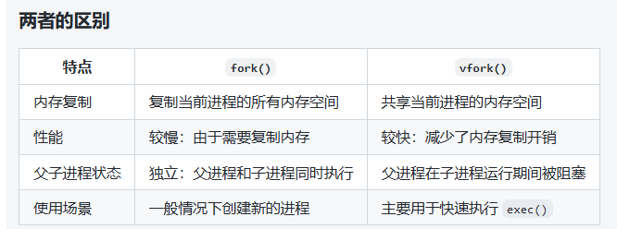

- exit、_exit、_Exit三者区别，请说明。

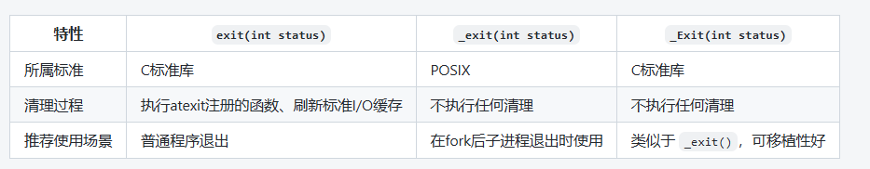

- Makefile 中.PHONY 的作用？

在 Makefile 中，.PHONY 是一个特殊的伪目标，它用于声明一组“伪目标”或“虚拟目标”。伪目标是指那些不与实际文件关联的目标，它们仅用于执行特定的命令，而不是生成文件。例如，常见的伪目标有 clean、all、install 等。
主要作用：
避免与实际文件名冲突：如果 Makefile 中某个目标的名字与现有的文件名相同，Makefile 会默认认为该目标是文件，只有在目标的依赖文件发生变化时才会执行命令。使用 .PHONY 可以告知 Make 该目标是伪目标，与文件名无关，从而避免名字冲突。比如，如果你有一个名为 clean 的目标，而当前目录下有一个名为 clean 的文件，Make 会认为目标 clean 已经是最新的，不会执行它的命令。通过在 .PHONY 中声明 clean 为伪目标，Make 会强制每次执行该目标对应的命令。
明确目标的意图：.PHONY 使目标的意图更加明确，表明该目标的作用是执行某些操作而不是生成一个文件。它提高了 Makefile 的可读性和可维护性。
总结：
.PHONY 是用来声明伪目标的，它告诉 Make 这些目标不与任何文件相关联，并且每次都会执行目标对应的命令，而不是检查文件是否存在或是否是最新的。这对于清理、构建等操作非常重要。

- #include <FileName.h>和#include “FileName.h”有什么区别？

#include <FileName.h>：
用于包含标准库或外部第三方库的头文件。
编译器通常会在标准系统目录中查找该文件（例如， /usr/include）。
适用于系统提供的或不在当前项目文件夹中的库文件。
#include "FileName.h"：
用于包含项目本地的头文件。
编译器会首先在当前文件的目录（即源文件所在目录）中查找该文件。如果未找到，再根据系统的头文件搜索路径继续查找。
适用于项目中的自定义头文件或本地文件。
区别总结：
<> 用于查找系统头文件或外部库文件，通常会在标准的系统目录中查找。
"" 用于查找项目本地的文件，首先在当前目录查找，如果没有找到，再在标准路径中查找。
使用场景：
如果你在编写或引用标准库的头文件（如 stdio.h、stdlib.h），应使用 #include <...>。
如果你要引入项目中定义的本地头文件，应该使用 #include "..."。

- 数组和链表有哪些区别？

特性 | 数组 | 链表
存储结构 | 连续内存 | 分散内存（通过指针连接）
随机访问 | 支持 O(1) 随机访问 | 不支持，访问时间 O(n)
插入/删除 | 插入删除效率较低（O(n)） | 插入删除效率高（O(1)，前提是知道位置）
内存使用 | 需要预分配，内存使用较少 | 动态分配，内存使用相对较高
动态大小 | 需要重新分配内存 | 自然支持动态大小
缓存友好性 | 高（数据连续） | 低（数据不连续）
结论：
数组适用于访问频繁且大小固定或变化不大的数据。
链表适用于频繁插入和删除数据且数据大小不确定的情况。

- Linux系统中线程的同步方式有互斥量、信号量和条件变量等。假设现在需要设计一个多线程的应用程序，试分析一下以上几种同步方式分别可在什么场合下使用。

1. 互斥量（Mutex）
适用场景：
互斥量用于确保同一时刻只有一个线程可以访问共享资源。
它适合于 保护临界区，即多线程中访问共享数据时需要保证互斥访问，防止数据竞争和不一致性。
典型应用：
在多线程程序中访问共享变量、文件或数据库时使用。
比如，一个线程在写共享变量时，其他线程不能同时访问这个变量，从而避免了数据冲突。
使用注意：
互斥量只能由当前拥有锁的线程释放，防止锁被错误地释放。
如果互斥量无法被获得，线程会被阻塞，直到获取锁为止。
2. 信号量（Semaphore）
适用场景：
信号量是一种计数器，用于控制访问某一资源的线程数量。
适用于 限制资源访问，尤其是需要管理并发访问的场合，或者线程池等需要控制同时运行线程数量的情况。
典型应用：
限制同时访问某个资源的线程数量，如限制数据库连接池中的最大连接数。
在处理生产者-消费者问题时，信号量常用于协调生产者和消费者之间的工作速率，确保缓冲区的访问不会超出容量。
使用注意：
信号量有两种类型：计数信号量和二值信号量。计数信号量用于管理多个资源，而二值信号量只允许一个资源访问。
信号量的操作是原子性的，避免了竞争条件，但它不提供具体的线程识别机制。
3. 条件变量（Condition Variable）
适用场景：
条件变量用于 线程间的协作与同步，特别是线程之间需要 等待某个特定条件成立。
常用于线程间的 事件通知，比如当一个线程的执行依赖于另一个线程的某个状态时。
典型应用：
在 生产者-消费者问题 中，生产者线程生产数据，消费者线程消费数据。当缓冲区为空时，消费者线程会等待；当缓冲区满时，生产者线程会等待。
在多线程中有复杂的依赖关系时，比如线程池的任务调度，任务完成后唤醒等待的线程。
使用注意：
条件变量通常与互斥量一起使用，因为条件变量的 wait 操作会释放互斥量并将线程阻塞，直到条件成立后才会重新获得互斥锁并继续执行。
需要在适当的条件下唤醒线程，否则可能会导致死锁或资源浪费。
同步方式 | 适用场景 | 典型应用
互斥量 | 保护共享资源，避免数据竞争和不一致性。 | 保护临界区，防止多个线程同时修改共享变量。
信号量 | 控制并发线程数，限制资源访问。 | 控制访问共享资源的线程数量，如限制数据库连接数，生产者-消费者。
条件变量 | 线程间的协作和等待特定条件达成。 | 生产者-消费者问题，线程池任务调度，等待和通知机制。
总结：
互斥量：用于保护共享资源的访问，确保同一时刻只有一个线程可以访问资源。
信号量：用于控制资源的访问数量或限制并发线程数，特别适用于限制多个线程对共享资源的并发访问。
条件变量：用于线程间的等待和通知，适用于线程依赖于某些条件达成时才继续执行的场景，通常与互斥量配合使用。
通过这三种同步机制，线程之间可以有效地协调执行，保证多线程程序的正确性和高效性。

- 试简述常用的三极管放大电路和技术等特点。

共射极电路：高增益、高灵敏度，适用于音频信号处理和低频放大。
共基极电路：适合高频应用，提供高带宽和低噪声，常用于射频放大。
共集极电路：提供高输入阻抗和低输出阻抗，适合用于信号的阻抗匹配和缓冲。

- 出现Segment fault的根本原因是什么？常出现的场景有哪些？可举例说明。

段错误（Segmentation Fault） 是一种程序错误，通常是指程序试图访问不允许访问的内存区域。当程序发生段错误时，操作系统会向进程发送一个信号，导致该进程异常终止。段错误通常发生在以下几个原因下：
根本原因：
空指针解引用（Dereferencing a NULL Pointer）：如果程序试图访问一个为 NULL 的指针，操作系统会检测到这种非法访问并产生段错误。
int *p = NULL;
printf("%d", *p); // 尝试解引用空指针
越界访问（Out-of-Bounds Access）：访问数组或内存块时超出其有效范围，也会导致段错误。程序试图访问未分配的内存地址。
int arr[10];
arr[10] = 5; // 超出数组边界，合法索引应为 0 到 9
使用已释放的内存（Use After Free）：当程序尝试访问已经被释放（free）的内存时，会导致段错误。特别是在动态内存分配后释放内存，再访问已释放的内存会导致不可预测的行为。
int *p = malloc(sizeof(int) * 10);
free(p);
printf("%d", p[0]); // 访问已释放的内存
栈溢出（Stack Overflow）：当程序使用递归调用或者局部变量过多，导致栈空间耗尽时，程序会发生栈溢出，进而导致段错误。栈溢出通常是因为递归调用没有终止条件，或者程序分配的局部变量过大。
void recursiveFunction() {
int arr[1000]; // 局部变量过多
recursiveFunction(); // 递归调用
}

int main() {
recursiveFunction();
return 0;
}
非法内存写入（Illegal Memory Write）：如果程序试图写入只读内存区域、操作系统保护的内存区域，或其他进程的内存区域，也会发生段错误。
const int x = 10;
int *p = &x;
*p = 20; // 尝试修改只读内存
总结：
段错误 通常由以下几种情况引起：
空指针解引用
数组或内存访问越界
使用已释放的内存
栈溢出（递归调用过深等）
尝试访问非法内存（如只读内存）
通过谨慎的内存管理、边界检查和对递归函数的正确限制，可以避免大部分段错误。

- 什么是抽象类？

抽象类 作为一种面向对象编程的设计工具，提供了创建类层次结构时的灵活性和扩展性。
它无法实例化，通常用于定义接口规范并为子类提供通用的实现方法。
抽象类允许子类继承并提供必要的实现，从而确保不同子类具有一致的接口和行为。
抽象类是面向对象设计中的重要概念，尤其在需要构建可扩展、易于维护的系统时非常有用。它为派生类提供了公共接口和可复用代码，同时避免了重复代码，并能够实现多态性，增加了系统的灵活性。

- Linux系统下.ko文件是什么文件？.so文件是什么文件？

特性 | .ko 文件 | .so 文件
文件类型 | 内核模块文件 | 共享库文件（动态链接库）
作用 | 动态加载到 Linux 内核中，扩展内核功能 | 供用户程序动态链接，共享库函数
加载方式 | 使用 insmod 加载到内核，rmmod 卸载 | 动态链接（运行时加载）
编译方法 | 内核源代码中编译为 .ko 文件 | 使用 gcc 编译为 .so 文件
使用场景 | 驱动程序、文件系统、网络协议、硬件接口等 | 系统库、第三方库、共享代码等

- 动态库和静态库有什么区别？
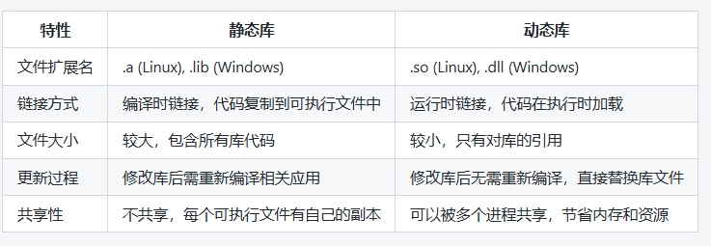
- 简述Linux主设备号与次设备号的作用？
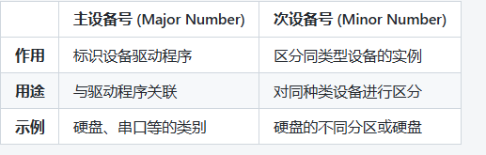
- 内存泄漏怎么产生的？如何避免？在一个功能应用要求频繁使用内存的场景，该如何有效的管理内存？

内存泄漏的产生
内存泄漏指的是程序分配了内存空间，但在不再需要时没有及时释放，导致这部分内存无法再被访问或释放，从而浪费了系统资源。常见的原因包括：
忘记释放内存： 动态分配内存后，如果没有相应的 free 或 delete 来释放该内存，内存就会泄漏。例如，使用 malloc 或 new 后没有释放。
引用丢失： 如果指针指向动态分配的内存，并且该指针在后续操作中被重置或丢失，那么无法再访问这块内存并释放它。例如，丢失指针或直接修改指针的值。
异常处理不当： 在异常发生后，如果已分配的内存没有正确释放，程序会导致内存泄漏。这在异常捕获机制中较为常见，特别是当内存分配和异常处理不对等时。
循环引用： 在某些数据结构（如链表、树等）中，若对象之间相互引用且无法清除引用，就可能导致内存泄漏。例如，两个对象相互持有引用且没有正确释放。

避免内存泄漏的方法
手动管理： 每次分配内存时，确保有对应的释放。可以通过 malloc 与 free 配对使用，或 new 与 delete 配对使用。
智能指针： 使用智能指针（如 C++ 的 std::unique_ptr 和 std::shared_ptr）自动管理内存，这些指针会在作用域结束时自动释放内存，避免手动管理内存时可能的错误。
代码审查与静态分析：定期进行代码审查，确保动态内存分配和释放匹配。
使用静态分析工具（如 Clang Static Analyzer、Cppcheck）和内存泄漏检测工具（如 Valgrind）来检查内存泄漏。
良好的设计模式：RAII（资源获取即初始化）模式： 确保资源（包括内存）的管理与对象生命周期绑定。例如，C++ 中的智能指针就采用了 RAII 模式。
在类的构造函数中分配内存，在析构函数中释放内存，确保资源能在对象销毁时自动释放。
异常安全：在异常处理过程中，使用 RAII 和 try-catch 机制来确保资源能够在异常发生时被释放。
在分配内存后，如果抛出异常，确保内存被及时清理，避免因为异常丢失引用导致内存泄漏。
大规模内存使用场景下的有效内存管理

对于需要频繁分配和释放内存的场景，手动管理内存可能导致性能问题，下面是几种优化方案：
内存池（Memory Pool）：内存池是预先分配一定量的内存，将大块内存划分为小块供程序使用。每次需要内存时，从内存池中获取，避免了频繁调用 malloc 和 free 的开销。
内存池管理内存时，可以将内存块大小做合理规划，避免内存碎片。
对象池（Object Pool）：对象池通过提前创建一组对象，避免了重复的创建和销毁。例如，连接池、线程池等场景中经常使用对象池技术。通过复用对象，避免频繁的内存分配与回收。
对象池可以有效减少内存的分配/释放开销，并提高性能。
合并相同对象的内存分配：对于多个相同类型的对象，可以合并内存分配，避免为每个对象单独分配内存。例如，可以将类似对象的数据结构（如数组）统一管理，减少内存分配次数。
使用内存管理库：使用优化过的内存管理库，如 jemalloc、tcmalloc，它们提供更高效的内存分配和释放方式，特别是在多线程环境下，能减少内存碎片和提高分配性能。
性能监测与调试：在开发过程中，定期进行内存使用的性能监测，使用工具如 Valgrind 或 AddressSanitizer 来检测内存泄漏、内存越界等问题。对内存分配密集型的应用，建议进行压力测试，确保在高负载下内存管理有效，避免出现性能瓶颈。

- 以U-BOOT为例，描述嵌入式ARM-Linux启动过程。

1. 复位与进入 U-Boot：当嵌入式设备通电或复位时，ARM 处理器首先执行从固定内存地址（通常是存储在 ROM 或 Flash 中）的引导代码。这个引导代码会加载 U-Boot（引导加载程序）。在 ARM 设备中，U-Boot 通常是通过启动时的 bootloader 进入的，负责进一步初始化硬件和加载操作系统。复位时，处理器会从复位向量开始执行，加载并运行启动代码，通常会跳转到 U-Boot 引导程序的入口点。U-Boot 是一个常见的引导加载程序，它支持多种硬件平台，特别适用于嵌入式系统。
2. U-Boot 的初始化与加载：U-Boot 完成硬件初始化后，负责从存储介质（如 NAND Flash、SD 卡等）加载 Linux 内核映像（通常是压缩的 zImage 或 uImage），以及设备树文件（如果有的话）。此外，U-Boot 还会设置内核参数，如传递内存大小、根文件系统位置等。U-Boot 不仅加载内核，还可以提供一些必要的引导参数，例如设备树文件（.dtb）和启动命令行（kernel bootargs）。U-Boot 还可以支持网络启动、串口启动等多种启动方式，适用于不同的嵌入式环境。
3. Linux 内核初始化：U-Boot 完成内核加载后，将控制权交给 Linux 内核。Linux 内核进行初始化，首先初始化硬件（如 CPU、内存控制器、外设等），然后挂载根文件系统，并启动用户空间进程。Linux 内核初始化的过程中，还会加载驱动程序（如串口驱动、文件系统驱动、网络驱动等），并开始系统调度。内核的初始化涉及多个阶段，包括内存管理初始化、硬件抽象层（HAL）初始化、进程调度、设备驱动加载等。
4. 用户空间启动：内核完成初始化后，启动第一个用户空间进程 init（PID = 1），它负责启动系统的其它服务和进程，进而进入多用户模式，允许用户登录并执行应用程序。init 进程是所有用户空间进程的父进程，内核会在启动时根据系统的配置来选择适当的 init 系统（如 sysvinit、systemd、busybox init）。init 进程会根据配置文件（如 /etc/inittab 或 systemd 配置）来启动其他系统服务，例如网络服务、日志服务等。

- C++中的空类，默认产生那些类成员函数？

C++ 中空类默认产生的成员函数
在 C++ 中，即使是一个空类（不包含任何成员变量或成员函数），编译器也会自动生成一些默认的成员函数，以确保对象的正常创建、拷贝和销毁。对于一个空类（如 class Empty {};），编译器会默认生成以下成员函数：
默认构造函数（Default Constructor）
作用：用于创建该类的对象，初始化对象时调用。
示例：Empty();
自动生成：即使类中没有显式定义构造函数，编译器也会为其生成一个默认构造函数，初始化成员（如果有的话）。在空类中，构造函数什么都不做。
拷贝构造函数（Copy Constructor）
作用：用于根据已有对象来创建新对象（通过拷贝已有对象的值来初始化新对象）。
示例：Empty(const Empty& other);
自动生成：如果没有定义拷贝构造函数，编译器会生成一个默认的拷贝构造函数。在空类的情况下，拷贝构造函数只会执行简单的位拷贝操作（实际上没有实际的成员变量需要拷贝）。
拷贝赋值运算符（Copy Assignment Operator）
作用：将一个对象的值赋给另一个已有对象。
示例：Empty& operator=(const Empty& other);
自动生成：如果没有定义拷贝赋值运算符，编译器会生成一个默认的拷贝赋值运算符。空类的情况也是类似，拷贝赋值运算符什么都不做，因为没有成员需要赋值。
析构函数（Destructor）
作用：在对象生命周期结束时调用，用于释放资源。
示例：~Empty();
自动生成：即使类没有显式定义析构函数，编译器也会为其生成一个默认的析构函数。在空类中，析构函数不执行任何操作，因为没有需要释放的资源。
空类的特殊情况
内存分配：
即使是空类（没有成员变量），对象的大小仍然是大于 0 的。根据 C++ 标准，空类的对象的大小至少为 1 字节。这是为了确保每个类的对象在内存中具有唯一的地址（即使它没有任何数据成员）。因此，即使没有成员，空类对象在内存中的占用也是 1 字节。
编译器生成的特殊成员函数：

如果用户没有显式定义构造函数、拷贝构造函数、拷贝赋值运算符、析构函数，编译器会自动生成它们。这个过程称为“合成”。
如果用户定义了其中任何一个成员函数（例如自定义构造函数或析构函数），则编译器不会自动生成其他函数。

总结：
在 C++ 中，对于一个空类（例如 class Empty {};），编译器默认生成以下成员函数：
默认构造函数 Empty();
拷贝构造函数 Empty(const Empty& other);
拷贝赋值运算符 Empty& operator=(const Empty& other);
析构函数 ~Empty();
这些自动生成的成员函数用于确保对象的创建、复制和销毁，即使类本身没有任何数据成员。对于空类，编译器生成的这些函数不会执行任何实际的操作，除非类中有非静态成员变量，或者用户自定义了相关的函数。

- 简述中断处理函数的流程？

中断处理函数的流程
1. 中断发生：当外部设备或软件请求中断时，当前正在执行的程序会暂停，CPU 检测到中断信号，进入中断处理流程。
2. 保存当前上下文（保存现场）：在执行中断处理之前，CPU 必须保存当前执行任务的上下文信息（例如程序计数器、寄存器等），以便在中断处理完成后能够恢复执行。此步骤确保中断不会丢失任何重要数据，并能在处理完中断后正确恢复到中断发生时的状态。
3. 确定中断源并查找 ISR 地址：CPU 或中断控制器会确定中断的来源。根据中断类型（硬件中断或软件中断），查找对应的中断服务程序（ISR）的地址。中断控制器（如 PIC, APIC, ARM 中断控制器等）通常会提供优先级管理，并触发对应的 ISR。
4. 转移控制到 ISR：一旦确定了 ISR 的地址，CPU 会将控制转交给中断服务程序。中断服务程序通常是一个用于处理特定中断类型的函数。
5. 执行 ISR（中断服务程序）：中断服务程序（ISR）是对特定中断的响应，通常会执行一系列的操作，例如读取设备寄存器、清除中断标志、发送响应信号或处理中断相关的数据。ISR 执行完后，一般会通过清除中断标志或向设备发送结束信号来通知硬件该中断已被处理。
6. 恢复上下文（恢复现场）：执行完 ISR 后，CPU 会恢复之前保存的上下文信息，即恢复所有被中断时保存的寄存器值、程序计数器等，以便返回到中断发生前的状态。
7. 返回执行的程序：最后，CPU 会从 ISR 返回，并继续执行被中断的程序。通常，通过指令（如 iret、restore 或其他与特定平台相关的指令）来返回原先的程序。

总结：
中断处理函数的流程一般包括以下步骤：
1. 中断发生。
2. 保存当前上下文（保存现场）。
3. 确定中断源并查找对应的 ISR 地址。
4. 转移控制到 ISR。
5. 执行 ISR（中断服务程序）。
6. 恢复上下文（恢复现场）。
7. 返回执行的程序。
中断处理流程的重点是正确保存与恢复上下文、及时响应中断源、并尽可能缩短 ISR 执行时间，确保系统的实时性和可靠性。

- 请分别列出IIC通讯的开始条件波形和停止条件波形？并做简要说明。
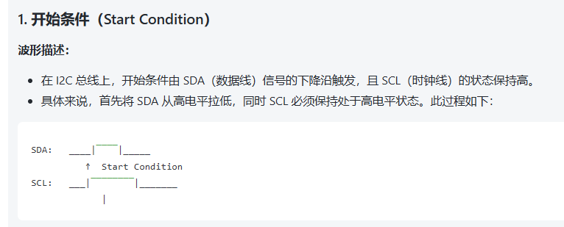
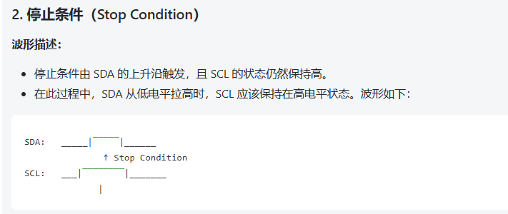
- 将“引用”作为函数返回值类型的格式、好处和需要遵守的规则？

格式
将引用作为函数返回值时，格式如下：
Type& functionName(parameters) {
// function implementation
}
Type& 表示返回类型是对 Type 类型的引用。
functionName 是函数名，parameters 是函数参数。
好处
提高效率：返回引用避免了对象的复制，尤其对于较大的对象或复杂的数据结构，可以显著提升性能。复制大对象时会消耗时间和内存，而返回引用则省去了这一步。
可以修改原始数据：返回引用允许调用者直接修改返回的对象，而不需要通过指针或赋值操作。这使得对对象的修改更加直观和简洁。例如，修改数组或容器中的元素时，返回引用非常方便。
vector<int>& getElement(int index) {
return data[index]; // 返回引用
}
支持链式调用：通过返回引用，可以进行链式调用。调用返回对象的引用可以连续进行多个操作，提高代码简洁性和可读性。
object.setValue(10).increment().setFlag(true); // 链式调用
需要遵守的规则
返回有效的引用：函数返回的引用必须指向一个有效的对象。尤其要避免返回局部变量的引用，因为局部变量在函数结束后会被销毁，导致返回的引用成为悬空引用（dangling reference），这样会引发未定义行为。
int& example() {
int temp = 10; // temp 是局部变量
return temp; // 返回局部变量的引用是危险的
}
上述代码中的 temp 在函数执行完后会被销毁，返回的引用将是悬空引用。

不返回临时对象的引用：返回临时对象的引用也是不安全的，因为临时对象在表达式结束时会被销毁，导致返回的引用指向无效内存。例如：

int& getTemp() {
return 10; // 返回临时对象（常量10）的引用
}
这是非法的，因为返回的 10 是一个临时对象，在函数结束后它就会被销毁。

使用 const 限定符：

如果返回的引用不希望被修改，应该使用 const 来限定引用。例如，返回容器中元素的只读引用时，应该使用 const，以避免意外修改数据。

const string& getName() const {
return name; // 返回只读引用
}
这样，调用者就不能修改返回的值，而只允许读取数据。

总结：
格式：返回引用的格式为 Type& functionName()，其中 Type 是数据类型，& 表示返回引用。
好处：避免对象复制，提高效率；允许修改原始数据；支持链式调用。
规则：确保返回的引用指向有效的对象；避免返回局部变量和临时对象的引用；必要时使用 const 来保证只读访问。

- 什么是智能指针？什么时候用智能指针？

什么是智能指针？
智能指针是 C++ 中用于自动管理动态分配内存的类。它封装了原始指针，确保对象在不再需要时自动释放内存，从而避免内存泄漏和悬空指针等问题。常见的智能指针有 std::unique_ptr、std::shared_ptr 和 std::weak_ptr。

什么时候使用智能指针？智能指针可以在以下几种情况下使用：
1. 替代原始指针：减少手动内存管理，降低内存泄漏风险。
2. 共享所有权：多个部分需要共享资源时，使用 std::shared_ptr。
3. 简化异常处理：异常发生时，智能指针能自动释放内存，避免内存泄漏。
4. 资源生命周期管理：在 STL 容器或复杂对象中使用智能指针，自动管理资源释放。
5. 支持 RAII：通过智能指针，确保资源生命周期与对象生命周期绑定。

- extern关键字的作用？

1. 声明全局变量和函数： extern 用于声明在其他源文件中定义的全局变量或函数。它告诉编译器该变量或函数在其他地方定义，从而允许跨文件使用。
2. 跨文件访问： 在多文件项目中，extern 允许不同源文件共享同一变量或函数的定义，从而实现模块化编程。
3. 避免重复定义： 在多个源文件中使用 extern 声明全局变量时，只需要在一个源文件中定义该变量，其他源文件通过 extern 声明即可避免重复定义。
4. 数组和静态数据共享： extern 可以用来共享数组或静态数据，使它们能够在不同文件之间访问。

